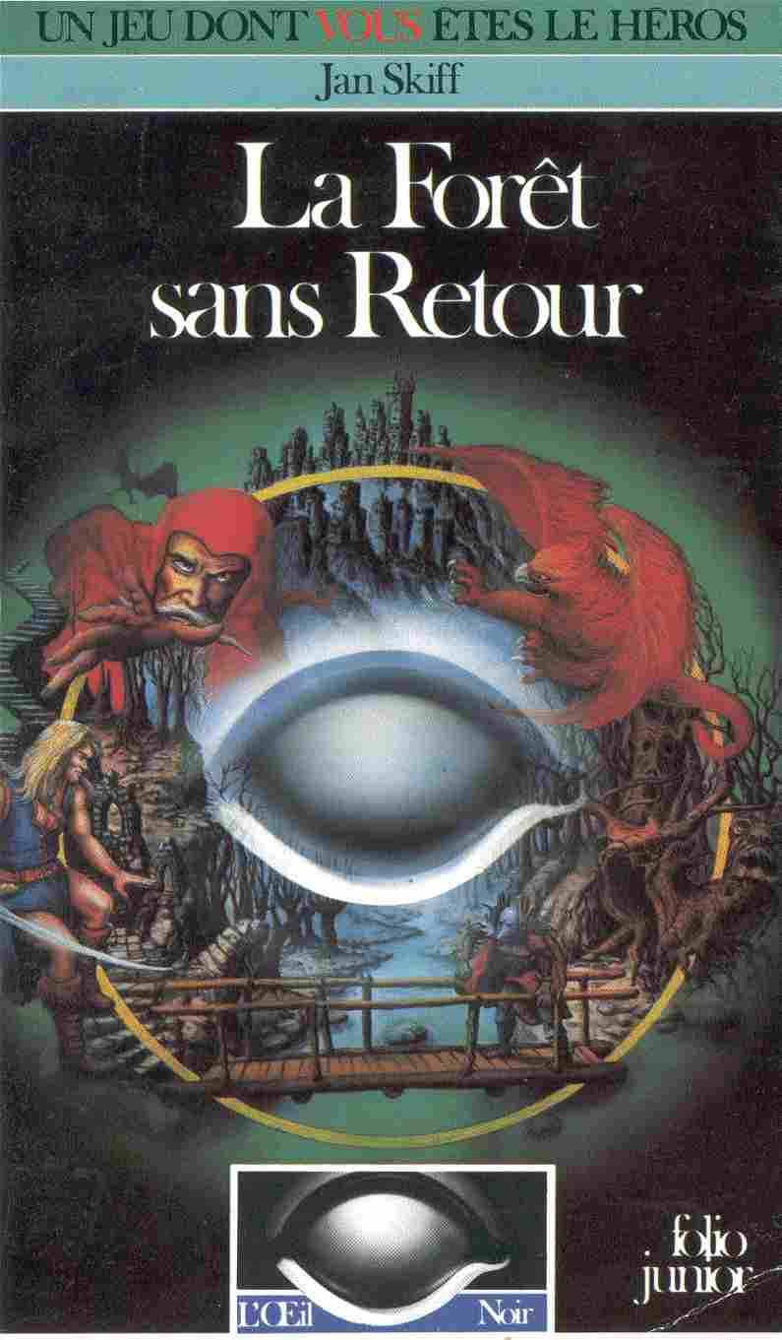

------------------------------
Aventure de groupe
------------------------------

La Forêt sans Retour
ou
Murgol, le Magicien de la Nuit

Pour 3 à 6 Héros
de Niveau 1 et 2

Jan Skiff

La Forêt sans Retour

Traduit de l’allemand
Par Geneviève Chuto

Illustration de Bryan Talbot

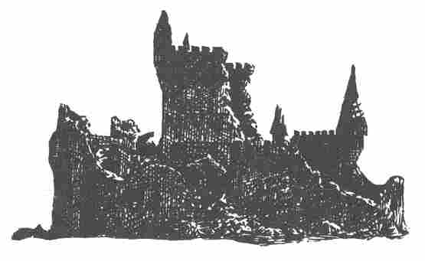

Gallimard

Sommaire

L’œil Noir 15
Avis au Maître ! 18
Prologue à lire aux joueurs 19
Prologue réservé au Maître 23
Dans la Forêt sans Retour 27
1. La cabane du charbonnier 27
2. Le camp des Brigands 29
3. L’antre de l’ermite 30
4. Les Saules Ensorcelés 32
5. Le Monstre du Marais 33
Le Château en ruine 34
Les Rencontres de Hasard 34
Descriptif 36
Les ruines : Niveau 1 37
Les ruines : Niveau 2 67
Les Monstres 99
Le Hibou 99
Le Cloporte des Sépultures 100
La Momie 101
Le Brigand 102
L’Amibe Géante 103
Le Squelette 104
La Gargouille 105
Le Zombie 106
Le Loup-Garou 107
Le Loup 108
La Chauve-Souris 109
Le Rat 110
Les formules magiques 111
Les équipements autorisés 112
Les armes 113
Abréviations essentielles 115

Plans
(au milieu de l’ouvrage)

L’œil Noir

L'œil NOIR constitue une nouvelle série dans la collection intitulée LE LIVRE DONT VOUS ÊTES LE HÉROS.
Si l'œil Noir est un jeu de rôle et d'imagination, il est également une fiction. Un roman d'un genre littéraire particulier, celui du fantastique: L'Odyssée, La Chanson de Roland et même Conan le Barbare, pour ne citer qu'eux, appartiennent à ce genre. Monde imaginaire, atmosphère fantastique où se mêlent ruse, magie et combats à l'épée.
Un jeu de rôle puisque VOUS, joueur, vous créez sur papier un héros. Vous incarnez son rôle en participant à sa propre aventure: choisissez alors d'être Aventurier, Guerrier, Elfe ou même Magicien et décidez du déroulement et de l'issue de l'aventure.
Le monde de l'œil Noir est celui de l'Aventurie ; terre inconnue où des héros vivent des aventures en affrontant ce qu'ils ignorent. Toutefois, une seule personne connaît tout de l'Aventurie : le Maître de l'œil Noir, le Maître du jeu.
Le jeu de rôle nécessite donc deux sortes de joueurs : de vaillants Héros et un Maître de jeu -deux fonctions d'intérêt égal.
Le Maître du jeu, seul, règne sur l'Aventurie ; il sait où se cachent les trésors, où sont tapis les monstres et il voit également à quel moment il devra intervenir pour porter secours. Le Maître du jeu a donc pour mission de préparer l'aventure aux futurs héros et de les conduire ensuite sur les lieux de l'action en suivant des règles précises.
L'œil Noir n'est donc pas un banal jeu de dés, héros et Maître de jeu doivent se familiariser avec ses règles: règles fondamentales et indispensables que vous trouverez dans la boîte intitulée Initiation au Jeu d'Aventure.
Avant d'entreprendre toute aventure, avant de pénétrer en Aventurie, il vous faut donc posséder ce coffret dans lequel est rassemblé tout ce dont vous avez besoin pour faire connaissance avec le monde de l'œil Noir et pour pouvoir jouer.
Muni du coffret contenant le matériel de base, vous pourrez à votre guise soit inventer de nouvelles aventures, soit avoir recours à celles imaginées, pour VOUS, par l'œil Noir -vous les trouverez chez votre libraire. Mais attention, avant de choisir, sachez qu'il existe deux sortes de jeux: les aventures de groupe (le nombre de joueurs est indiqué au dos de la couverture) et les aventures en solitaire. Soyez également vigilant quant au Niveau d'expérience correspondant à celui des joueurs. Les aventures élémentaires conviennent aux Niveaux 1 à 4, les aventures pour joueurs expérimentés, aux Niveaux 5 à 10.
Pour le Maître de l'œil Noir, la boîte Accessoires du Maître contient un ensemble de conseils et de matériel qui pourront simplement l'aider à matérialiser l'aventure.
Dès que le Maître et les Héros seront familiarisés avec le Livre des Règles, il leur sera possible d'enrichir le jeu par des règles supplémentaires contenues dans un coffret (à paraître) intitulé Extension au jeu d'Aventure.

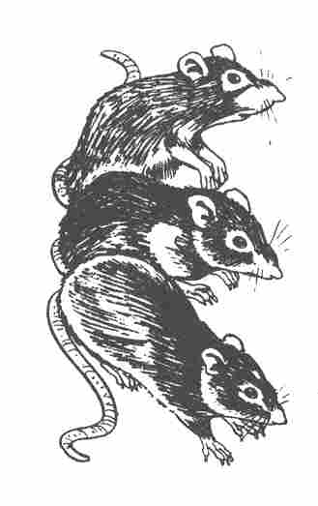

Avis au Maître !

Avant de commencer le jeu, le Maître doit absolument lire l’aventure dans son entier et se familiariser avec les lieux de l’aventure et les monstres qui les habitent. Les trois cartes où figurent la Forêt sans Retour, ainsi que les niveaux 1 et 2, lui seront une aide précieuse. L’aventure est prévue pour 3 à 6 joueurs, le nombre idéal étant 4 ou 5. Selon le nombre des participants, le Maître a toujours la possibilité de compenser, en augmentant ou en diminuant la quantité de monstres. En outre, le Maître ne doit pas perdre de vue qu’il peut à tout instant et selon son bon plaisir modifier une aventure, s’il estime que c’est nécessaire. Il peut, par exemple, permettre aux héros de trouver des indices supplémentaires, si vraiment le jeu lui semble trop compliqué. Il peut, à l’inverse, amener des monstres supplémentaires ou concevoir d’autres pièges si les héros ont la vie trop facile. L’aventure se termine dès que les héros ont trouvé le parchemin du Roi et quitté le château. Le Maître donne aux héros des POINTS D’AVENTURE. Il en distribue aussi au cours du jeu, qu’ils accomplissent des tâches simples, ou qu’ils viennent à bout de monstres. Par ailleurs, les trésors sont répartis entre les héros. Ce sont les héros eux-mêmes qui s’en chargent. Le Maître est là pour s’assurer que le partage est équitable.
Tout est enfin prêt : les héros ont été définis par les dés, on a désigné un cartographe qui a pour mission de dessiner les différentes galeries et les différentes pièces que les héros découvriront. Le Maître lit ou raconte aux joueurs l’histoire qui sert de toile de fond à l’aventure, qui peut alors commencer.

Prologue à lire aux joueurs

Ils étaient nombreux à avoir répondu à l’appel du roi Casimir : ils étaient nombreux ceux qui étaient prêts à faire ce long chemin et à accomplir cette dangereuse mission pour la gloire et pour l’honneur. Mais c’est vous et vous seuls que le Roi a jugés dignes de sa confiance. Votre mission est la suivante : trouver le parchemin du Roi et le rapporter à la cour.
Au cours d’une entrevue secrète, le roi Casimir vous explique qu’il s’agit d’un parchemin d’une importance capitale pour lui, car l’arbre généalogique de sa famille y figure. Ce parchemin est le seul document qui légitime ses droits au trône de Nostrie.
Mais les ennuis ont commencé pour Casimir quand son frère Wenceslas qui possède le château d’Andergast et règne sur la province du même nom, n’a pas rapporté comme convenu le parchemin sur lequel il avait fait inscrire sa propre lignée. Deux envoyés, dépêchés vers Andergast à un mois d’intervalle, ne sont toujours pas revenus. Le temps presse, car le fils de Casimir, qui doit bientôt lui succéder, doit se marier le mois prochain. Et le parchemin est absolument indispensable à la cérémonie. Il est vrai que le roi Casimir pourrait se rendre à Andergast à la tête d’une armée, mais il n’y a, en fait, aucune raison de soupçonner Wenceslas. Qui plus est, si les choses tournaient mal, s’il devait exiger la restitution du parchemin par la force, cela pourrait donner lieu à des dissensions importantes à l’intérieur du royaume.

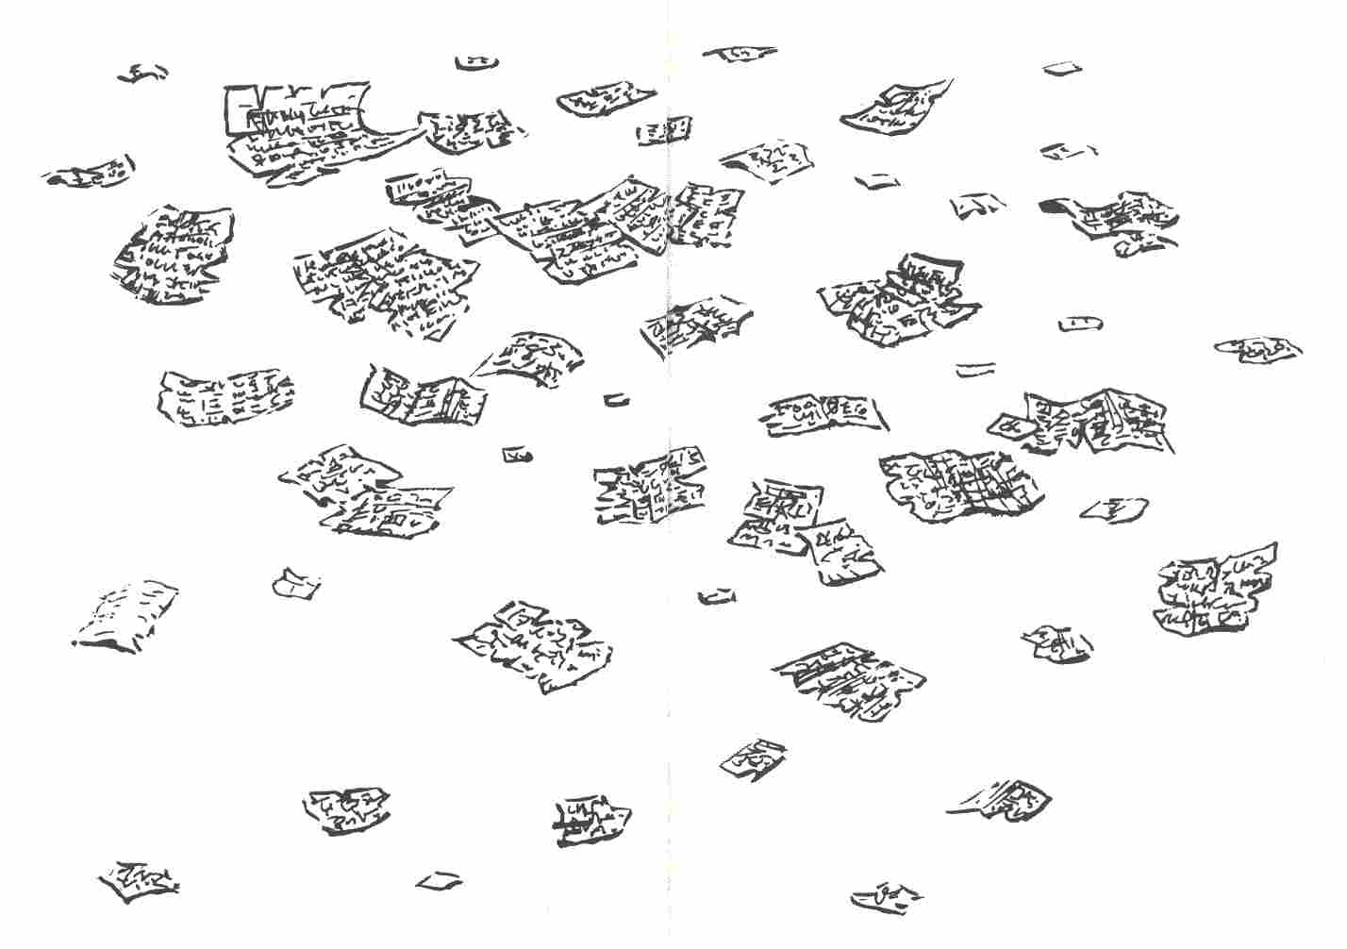

Non, Casimir préfère de beaucoup s’adresser à un groupe d’Aventuriers courageux pour éclaircir le mystère, récupérer le parchemin et le lui rapporter. Et il ajoute qu’il a trouvé en vous le type même de héros susceptibles de mener à bien cette aventure qui, il le reconnaît, n’est pas sans danger.
Vous devez vous mettre en route le lendemain matin. Afin de ne pas attirer sur vous l’attention, il ne vous donnera ni soldats, ni armes particulières. Vous n’aurez que votre équipement habituel. Vous passerez la nuit non loin du château d’Andergast. Au matin vous ferez route vers le château mais, pour l’atteindre, vous devrez traverser une épaisse forêt que les gens du pays appellent en tremblant La Forêt sans Retour...
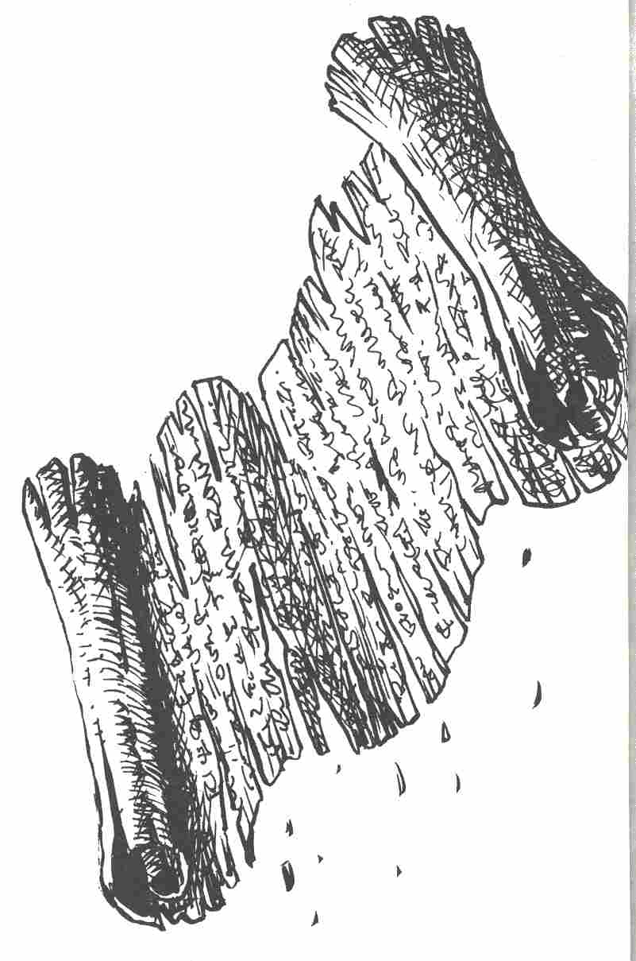

Prologue réservé au Maître

Là où se dressaient naguère les tours du château d’Andergast il ne reste plus qu’un tas de pierres noircies. Le château a été attaqué et détruit, le prince Wenceslas et tous les habitants du château sont morts. L’auteur de cette agression n’est autre que Murgol, le Magicien qui fut autrefois au service de Wenceslas, mais qui s’est depuis vendu aux forces obscures. Il croit pouvoir devenir le Maître de Nostrie, maintenant que le parchemin est en sa possession. Murgol a simulé une attaque du château mais, en réalité, les ennemis d’Andergast étaient depuis longtemps à l’intérieur de la forteresse. C’est une armée de morts vivants, ramenés à la vie par le pouvoir maléfique de la magie noire, qui a surpris les courageux défenseurs d’Andergast et les a presque tous tués. Ironie du sort, Murgol avait recruté sa horde de Squelettes, de Momies et de Zombies dans la crypte du château où étaient ensevelis les anciens seigneurs d’Andergast. Afin de tenir à l’écart les visiteurs indiscrets, Murgol a fait détruire le château et a ensorcelé toute la région proche des ruines, ou pullulent maintenant toutes sortes de créatures plus redoutables les unes que les autres. Murgol, quant à lui, se tient en lieu sûr dans les cryptes, seules parties du château qui soient restées intactes, tandis qu’au-dessus de sa tête, les êtres maléfiques
continuent leurs ravages...

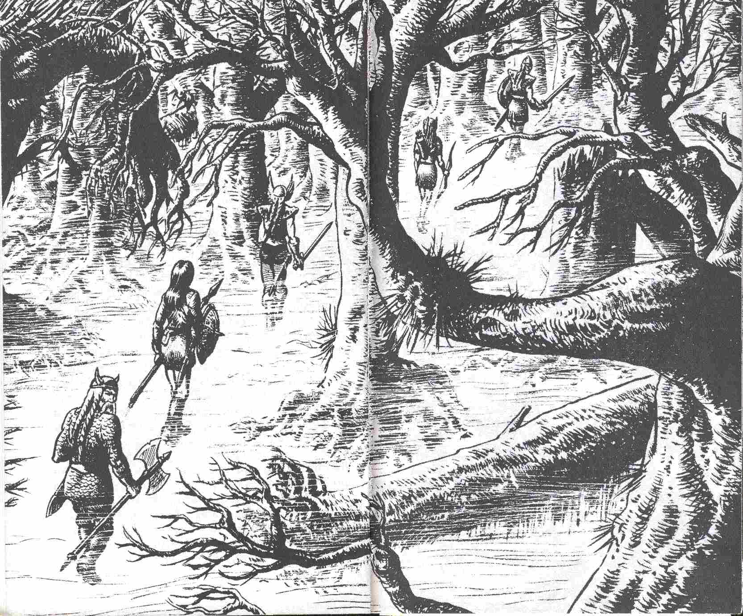

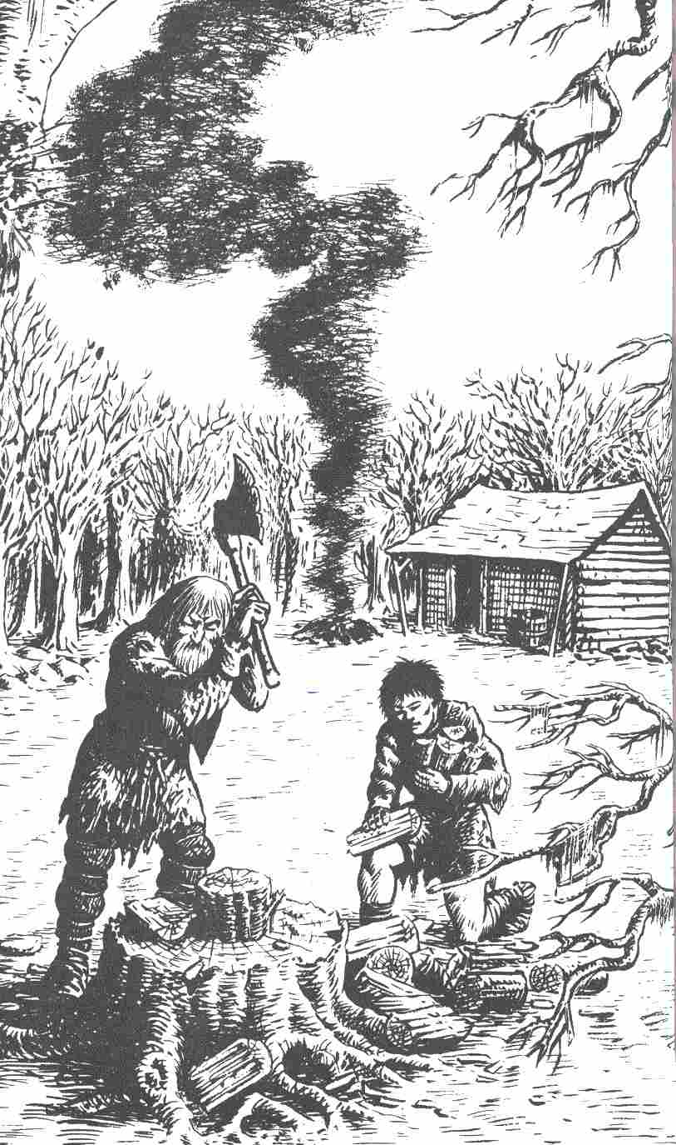

Dans la Forêt sans Retour

A l’aube, après avoir passé la nuit dans un moulin abandonné, vous vous remettez en route. Vous voulez atteindre le château avant midi. Après deux heures de marche à travers de vertes prairies et de petits bosquets, vous atteignez la forêt. Bien que le soleil soit déjà haut, la forêt paraît inquiétante. Un brouillard épais flotte au-dessus du sol et les arbres ont un aspect torturé. Le chemin que vous devez suivre est caillouteux et conduit au beau milieu de cet endroit sinistre. Un sentiment d’oppression vous envahit. On dirait que des milliers de regards vous observent. Mais vous avancez sans hésiter, et le vert de la forêt vous engloutit. De temps en temps, on entend un cri d’oiseau très aigu, sinon il règne un silence de mort. Seuls les arbres aux troncs tordus semblent avoir quelque vie en eux. Avec un peu d’imagination on pourrait les prendre pour des silhouettes ou des visages...

1. La cabane du charbonnier

A environ deux cents mètres du chemin qui traverse la forêt, un charbonnier a construit sa cabane dans une petite clairière. Tout à côté fument trois meules à charbon de bois. La cabane n’est pas bien grande et donne une impression plutôt misérable de l’extérieur. Les héros frappent à la porte et un homme robuste et barbu apparaît. Il porte une hache à la main. Il leur dit qu’il est charbonnier et répond évasivement aux questions qu’ils lui posent. Soudain, une voix leur demande de déposer leurs armes. Le fils du charbonnier est sorti de la cabane en passant par une fenêtre, il s’est faufilé derrière les héros et les menace à présent avec un arc et des flèches. S’ils ne s’exécutent pas, il décoche une flèche qui, toutefois, n’atteint pas son but. Si les héros décident d’attaquer, le charbonnier (CO 10, IN 9, CH 9, AD 11, FO 13, AT 10, PRD 8, PR 1, EV 30) se bat avec sa hache (1D+4) et voit ses PI augmenter d’1 point en raison de sa grande Force Physique. Son fils (CO 9, IN 8, CH 10, AD 12, FO 10, AT 10, PRD 8, PR 1, EV 20) laisse tomber son arc et se bat avec un glaive (1D+2). Dès que le charbonnier et son fils sont blessés, ils se rendent et racontent qu’ils ont pris les héros pour des Brigands qui, depuis quelque temps,
rôdent dans la forêt S’il n’y a pas de combat et que les héros déposent tout de suite les armes, les charbonniers reconnaissent leur erreur et donnent les renseignements suivants :

1. Il y a dans la forêt une bande de Brigands qui rendent les lieux peu sûrs.

2. Une malédiction pèse sur la forêt depuis que le château a été détruit.

L’argent du charbonnier se trouve dans une cassette cachée sous le lit. Il ne lui reste que 18 pièces de bronze. Tous ses autres biens lui ont été volés par les Brigands.

2. Le camp des Brigands

Au Nord-Est de la cabane du charbonnier et à proximité d’un ruisseau, 3 tentes se dressent autour d’un feu. Nous sommes dans une clairière un peu plus grande. Deux faisans et un cerf pendent à un arbre : il s’agit de toute évidence du tableau de chasse des habitants. Les héros s’approchent et un sifflement strident retentit. Deux hommes en guenilles surgissent d’une des tentes. Ils brandissent des épées. Leurs valeurs sont les suivantes :
CO9/10, IN 10/9, CH 8/8, AD 10/11, FO 12/11, AT 10/10, PRD 8/8, PR chacun 1, EV chacun 25. Ils infligent avec leurs épées 1D+4 PI.

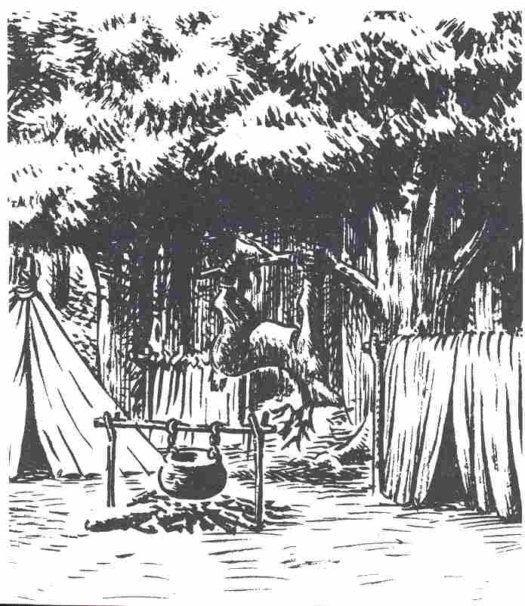

Après 6 assauts ils reçoivent l’aide d’un troisième comparse (CO 11, IN 10, CH 9, AD 11, FO 10, AT 10, PRD 8, PR 1, EV 25) qui était resté caché derrière un arbre jusque-là. Il attaque avec un sabre (1D+3) et une hache de jet (1D+3). Quand les Brigands voient que la partie est perdue pour eux, ils tournent les talons et cherchent refuge dans la forêt. Il leur suffit pour cela d’amener entre 1 et 4 points avec D, car ils connaissent parfaitement la région. En fouillant de fond en comble le camp des Brigands, les héros ont une chance de découvrir une caisse cerclée de métal contenant le produit de leurs rapines. Toutefois, c’est en creusant sous le feu qu’ils trouvent le trésor. Contenu de la cassette, qu’il faut forcer (épreuve de Force+2 nécessaire) : 25 pièces d’argent et 8 pièces de bronze.

3. L’antre de l’ermite

Les héros continuent leur progression en direction du Nord-Est. Au milieu de la Forêt sans Retour s’élève un rocher escarpé qui domine le faîte des arbres. Au pied de sa face sud-ouest se trouve une vaste caverne. L’ouverture, de trois à quatre mètres de large est en partie dissimulée par des peaux de bêtes. A l’intérieur, le mobilier, grossièrement fabriqué, est composé d’une table en rondins de bouleau, deux escabeaux et un coffre en branches de coudrier. Au fond de la grotte on voit une couchette rudimentaire : un épais feuillage recouvert de peaux de bêtes.
Un ermite habite cette caverne. C’est un personnage étrange. Il a le cheveu embroussaillé et une longue barbe. Ses vêtements sont rapiécés en plusieurs endroits. Il n’est pas armé. Il ne pourrait se servir que d’un vieux poignard, d’un marteau et d’une faux et totaliser les Points d’Impact suivants : 1D+1, 1D et 1D+2. Il n’existe pas de jardin autour de sa caverne, mais se nourrit de baies, de choux, de salsifis, de ciboulette et autres plantes qui poussent à l’état sauvage.

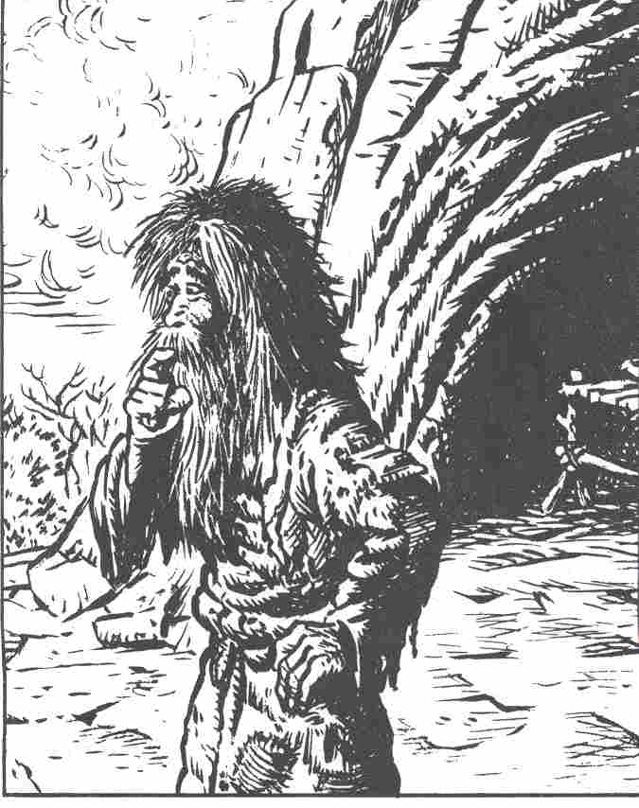

L’ermite est aimable. Il invite nos héros à partager sa soupe d’orties avec lui et raconte.
(Le Maître jette un dé à six faces qui décide de ce que l’ermite doit raconter) :
1 – 2 La nuit un monstre énorme rôde dans la forêt et donne la chasse à tous les hommes qui s’y trouvent.
3 – 4 Toute la forêt est ensorcelée, les chemins ne sont pas sûrs, et les nuits de pleine lune, le ruisseau, coule dans le sens opposé de son cours habituel.
5 – 6 Souvent des créatures effrayantes surgissent des marais et infestent la forêt.

L’ermite ne possède pas d’objets de valeur. Une fois que les héros ont quitté la caverne et ont déjà fait un bon bout de chemin, l’un d’entre eux se rend compte que l’ermite l’a volé. Le Maître lance un dé pour déterminer celui qui a été volé. Il lance à nouveau le dé pour déterminer cette fois ce qui a été volé : une arme (1 - 2 avec D) ou de l’équipement (3 - 6 avec D). C’est encore le Maître qui décide de ce qui a été volé exactement.

4. Les Saules Ensorcelés

Deux grands Saules se dressent de chaque côté du chemin, à quelques mètres de la chaussée de rondins qui traverse le marais. Au bord du marais s’élève une haie d’Herbes géantes, large de dix mètres. Lorsque l’on marche sur ces Herbes coupantes elles infligent 1D-2 BL. On ne peut les éviter qu’en restant sur le chemin. Bien qu’il fasse grand jour, un gros Hibou est perché sur le Saule de droite. Il s’envole en battant des ailes quand les héros s’approchent. Il attaque avec CO 10, EV 5, PR 0, AT 12, PRD 0, CM 3. Il peut grâce à ses serres et à son bec infliger 1D-1 PI par assaut. S’il est blessé, il s’enfuit à tire-d’aile en poussant des cris perçants. Si les héros restent sur le chemin et passent entre les deux Saules, ceux-ci se mettent à frapper les héros de leurs branches (les deux Saules frappent en même temps). Chaque Saule a 1D PI. Si un héros veut passer entre les arbres et emprunter la chaussée de rondins pour se rendre aux ruines, il doit réussir une épreuve d’Adresse, S’il rate cette épreuve il doit essayer à nouveau. Les Saules peuvent frapper une fois par épreuve, cependant deux héros peuvent tenter cette épreuve en même temps. Une Parade réussie annule l’Impact des Saules, mais il est inutile de combattre les arbres ensorcelés avec des armes conventionnelles.

5. Le Monstre du Marais

Une chaussée de rondins de 100 m de long environ et de 2 m de large relie la Forêt sans Retour au château qui n’est plus qu’une ruine à présent. A mi-chemin un Monstre répugnant surgit de l’eau fangeuse. C’est un Monstre humanoïde d’un vert sale, muni de griffes et de palmures. Il a une énorme gueule, d’où sortent des crocs terrifiants, et une peau épaisse à l’aspect caoutchouteux, couverte de grosses pustules. Malgré sa taille, il a l’air de voler au-dessus du marécage. En un éclair, il est sur les héros et les attaque avant qu’ils n’aient eu le temps de s’enfuir. Il dispose de deux Attaques par assaut et inflige 1D+6 PI avec ses crocs et 1D+4 avec ses griffes. Il semble être invulnérable aux armes et formules magiques car, malgré les efforts déployés par les héros, rien ne semble l’atteindre. En réalité, il ne s’agit pas d’un Monstre mais d’une hallucination. C’est une apparition évoquée par un Magicien pour tenir à distance les visiteurs indésirables. Pour peu que l’on touche cette hallucination avec la main et non avec des armes, elle disparaît aussi vite qu’elle est apparue. Toutes les blessures subies par les héros ne sont que le fruit de leur imagination et quand le Monstre a disparu, les morts ressuscitent.

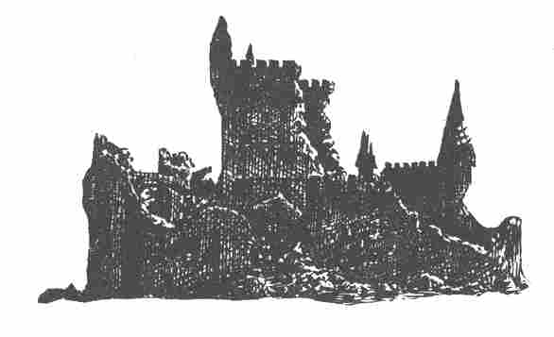

Le Château en ruine

Les Rencontres de Hasard.

Les héros se trouvent au niveau 1 des ruines. Chaque fois qu’ils quittent les bâtiments détruits et sortent dans la cour du château, ils sont à la merci de Rencontres de Hasard. Pour chaque tour de jeu

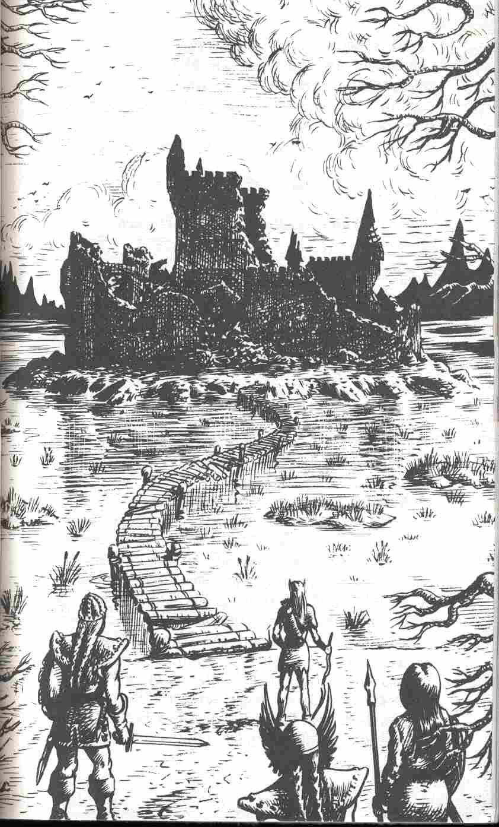
pendant lequel les héros restent dans la cour du château, le Maître lance un dé à six faces pour savoir s’ils vont faire une rencontre. C’est le cas s’il sort un 1. Il lance à nouveau le dé pour déterminer quel monstre nos héros vont rencontrer. Il le lance une dernière fois pour connaître le nombre exact de monstres.

Table des Rencontres de Hasard

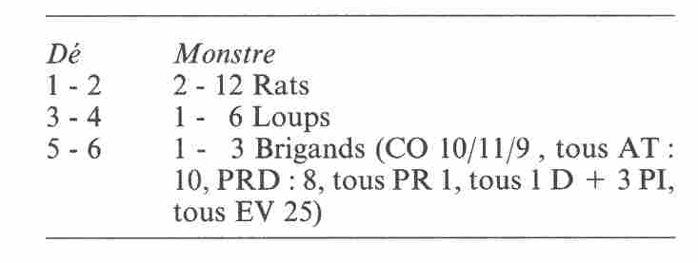

Descriptif
Le Maître lit à haute voix ce qui suit : Une fois que vous avez franchi la chaussée de rondins, les ruines sinistres du château se dressent devant vous. Le château tient encore debout, mais donne une impression d’extrême délabrement. De la grande tour d’entrée située à l’extérieur des murs, et des trois tours de guet des façades Nord, Ouest et est, il ne reste plus que les étages inférieurs. Dans l’ensemble, les murs sont intacts mais ils sont noircis en de nombreux endroits et, à l’Est ainsi qu’à l’Ouest, ils se sont écroulés sur plusieurs mètres. Le sol est jonché de décombres et de pierres devant le mur sud, en particulier aux abords de la grande tour. Vous avez devant vous les murs de l’avant-cour qui protège l’entrée du château. L’ensemble des ruines fait environ 100 m de long et 70 m de large.

Les ruines : Niveau 1

Espace n°1 : L’avant-cour

Informations générales
L’avant-cour mesure 12 m d’Ouest en est et 8 m du Nord au sud, Il n’y a plus de toit et les murs sont couronnes par un chemin de ronde où patrouillaient, autrefois, les gardes. Les héros pénètrent dans cette cour en passant sous un porche de 4 m de large.

Informations particulières
Au milieu du mur Nord, il y a aussi un porche de 4 m de large : c’est l’ancienne entrée du château. Contrairement au porche sud, celui-ci est barré par une lourde grille en fer. Dans le mur Ouest on voit une porte en bois aux gonds rouillés : de chaque côté de cette porte bâille une meurtrière. Le sol pavé de la cour est recouvert par endroits de gravats et de petits fragments de pierres. L’endroit paraît vide et personne ne semble y être venu depuis un certain temps.

Informations réservées au Maître
La grille est trop lourde pour que l’on puisse la soulever. Elle servait jadis de fermeture de sécurité et on ne peut l’ouvrir que grâce à un levier

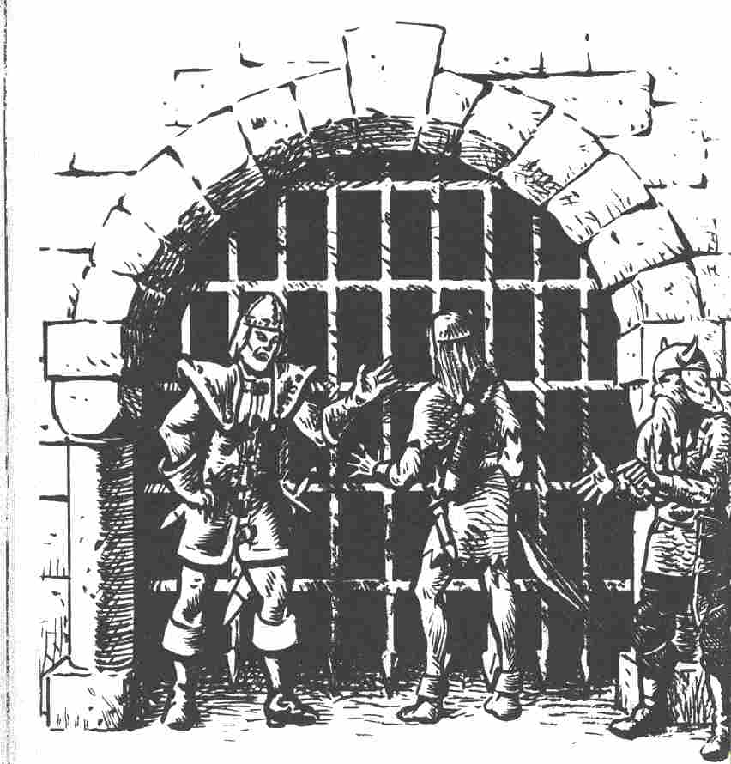

qui se trouve dans la tour d’entrée (n°2). La porte qui donne accès à cette tour est percée dans le mur Ouest, mais elle est, elle aussi, difficile à ouvrir ; les gonds sont rouillés et un tas de gravats se trouve juste devant l’entrée : ce sont les restes des étages supérieurs de la tour. Si l’on enlève les gravats on peut, après beaucoup d’efforts, ouvrir la porte à condition toutefois que deux héros réussissent une épreuve de Force. Derrière la porte, un passage à l’air libre, long de deux mètres, conduit à une deuxième porte. Elle n’est pas plus facile à ouvrir que la première, bien qu’elle ne soit pas bloquée par un amas de pierres.
En fait, une deuxième épreuve de Force est nécessaire. Mais il suffit cette fois qu’un seul héros réussisse, car cette porte s’ouvre vers l’intérieur et le héros peut utiliser le poids de son corps. S’il ne réussit pas cette épreuve, le héros doit soustraire 1 point de son EV, car il s’est démis l’épaule.

Espace n° 2 : La tour d’entrée

Informations générales
C’est une pièce ronde de 12 m de diamètre. Une partie du toit et de l’étage supérieur s’est effondrée et le sol est recouvert de gravats. Après avoir forcé la porte, les Aventuriers entendent des bruits d’ailes et des cris perçants.

Informations particulières
Du toit de la tour des Chauves-Souris Vampires se jettent sur les héros. Le premier à pénétrer dans la tour est surpris par cet assaut et doit enregistrer une Attaque sans pouvoir parer.

Informations réservées au Maître
Nombre de Chauves-Souris Vampires : 1 D + 2 (à déterminer aux dés)

Valeurs des Chauves-Souris :
Courage 10 Attaque 7
Energie Vitale 5 Parade 0
Protection 0 Points de Blessures 2
Classe de monstre 3

Si les héros arrivent à vaincre la moitié des Chauves-Souris, les autres prennent la fuite.
Après quelques recherches, les héros découvrent dans la partie Nord-Est de la tour un levier en pierre. Il permet d’ouvrir la grille. Mais les héros ne réussissent pas à l’actionner. Même une épreuve de Force se révèle sans effet. En l’examinant de plus près, les héros comprennent pourquoi. A la base du levier se trouve un mécanisme de sécurité qui est tellement rouillé et usé qu’il faut un certain temps avant de voir comment il fonctionne. D’où la nécessité d’une épreuve d’Adresse + 1. Si le résultat de cette épreuve est positif, la grille se soulève avec un grand fracas, et les héros ont maintenant la voie libre. Ils peuvent pénétrer dans le château sans problème.

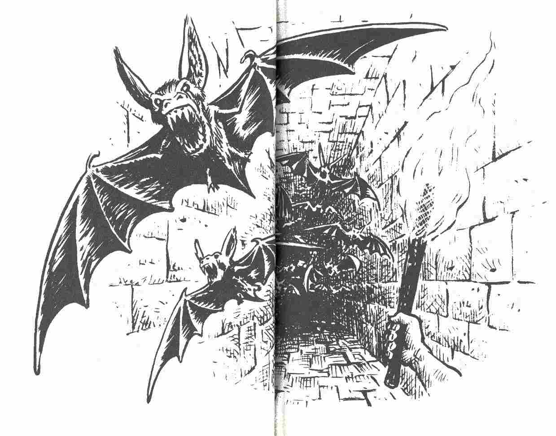

Espace n° 3 : Le corps de garde

Informations générales
C’est une pièce qui mesure 12 m du Nord au sud et 10 m d’Ouest en est. D’une porte située à l’angle sud-est on voit plusieurs coffres contre le mur est, et une série de lits contre le mur Ouest ainsi qu’au milieu de la pièce. Les héros pénètrent dans cette pièce par une deuxième porte située à l’Est, et découvrent trois silhouettes sombres occupées à mettre sens dessus dessous deux lits placés dans le coin sud-ouest.

Informations particulières
Ces personnages se distinguent par leurs vêtements négligés, leurs cheveux en broussaille et leurs longues barbes. Cet aspect peu engageant est renforcé par les armes qu’ils portent: sabre, épée courbe, hache de jet, et un poignard chacun. Effrayés par l’irruption des héros dans la pièce, les trois individus se retournent d’un seul coup vers eux et portent la main à leurs armes.

Informations réservées au Maître
Il s’agit de trois Brigands qui se sont introduits dans le château peu de temps avant les héros et que ceux-ci ont dérangés en pénétrant dans le corps de garde. Ils sont de fort méchante humeur car ils n’ont rien trouvé jusqu’à maintenant. Ils sont persuadés que le château contient des trésors, mais ils n’ont nullement l’intention de les partager avec qui que ce soit, et certainement pas ’avec des héros venus d’on ne sait où. Si les héros ont pénétré dans la pièce par la porte sud-est, les Brigands ne perdent pas leur temps en vaines parlotes mais attaquent aussitôt. Au cas où, par malchance, les héros n’auraient pas déjà les armes à la main, ils ne peuvent ni attaquer ni parer pendant le premier assaut. Si les Brigands voient apparaître les héros par la porte est, ils commencent par se contenir, tout en leur demandant, sur un ton peu aimable, d’où ils viennent et ce qu’ils veulent. Si maintenant les héros se saisissent de leurs armes, les Brigands considèrent qu’il y a agression et attaquent immédiatement.

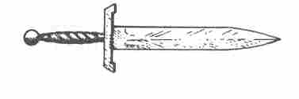

Valeur des Brigands :
Courage 12/11/11 Energie Vitale chacun 20
Intelligence 10/9/8 Protection 2/1/1
Charisme 11/9/9 Attaque 11/10/10
Adresse 13/11/12 Parade 8/8/8
Force physique 14/10/11
Classe de monstre 15/10/10

Il s’agit d’un chef de bande (voir les chiffres de gauche ; il bénéficie de 2 PI supplémentaires en raison de sa grande Force Physique) et de ses deux acolytes. Si, après le premier assaut, les Brigands n’ont pas le dessus, ils tentent une sortie par la porte qui est libre. Si le Maître de jeu le souhaite, les Brigands peuvent réapparaître au cours de l’aventure pour tenter de neutraliser les héros. Les héros fouillent les coffres et trouvent, outre de vieux vêtements mangés aux mites, des bottes usées, et des monceaux de poussière, une petite bourse de toile qui contient 3 pièces d’argent et 50 pièces de bronze.

Espace n° 4 : Logement du capitaine de la garde

Informations générales
La pièce fait 8 m d’Ouest en est, et 6 m du Nord au sud. Il y a un coffre, un lit, un bureau et un tabouret. Une épaisse couche de poussière recouvre le tout. Le crépi des murs s’effrite.

Informations particulières
En examinant de plus près le lit on peut voir qu’un rongeur s’est attaqué au sommier ainsi qu’aux couvertures. De plus, il y a un trou dans le mur, à gauche près de l’entrée : au début, on a du mal à le voir, car la pièce est extrêmement sale. Si le trou n’était pas si gros, on pourrait croire qu’il a été creusé par des Rats. Une fouille rapide de la pièce ne révèle rien de plus, et bien sûr, le tiroir du bureau est ferme à clé.

Informations réservées au Maître
C’est là qu’habitait le capitaine de la garde qui a connu le même sort que les autres habitants du château. Il rangeait les quelques objets personnels qu’il possédait dans le tiroir de son bureau, et portait la clé attachée à une chaîne autour de son cou. Il l’a vraisemblablement emportée avec lui dans la tombe. Si les héros veulent découvrir ce que contient ce tiroir, il leur faut, soit le briser, soit forcer la serrure. S’ils choisissent de briser le tiroir, ils ne peuvent le faire qu’avec une arme métallique et doivent tenter une épreuve de Force + 1. Comme le bureau est solide ils risquent en fait de briser l’arme. S’ils veulent forcer la serrure, ce n’est possible qu’avec un poignard. Ils doivent donc tenter une épreuve d’Adresse. Le tiroir renferme un sac de cuir qui contient des pièces d’argent (2 D), une fiole en argent très ouvragée et décorée de pierreries, ainsi qu’une énorme clé apparemment en or. En examinant la clé de plus près on voit qu’elle a été souvent utilisée, si bien que la couche d’or qui la recouvre est à présent très mince. La clé ne s’adapte à aucune serrure dans la pièce. La fiole contient une potion magique, que l’on peut utiliser deux fois. La potion redonne 6 POINTS DE VIE à chaque fois.

Espace n° 5 : Logement du garde-chasse

Informations générales
La pièce est longue de 8 m d’Ouest en est et elle a une profondeur de 6 m. Il y a un lit, une table, un tabouret et, dans le coin Nord-Ouest, un lourd coffre en chêne. Au-dessous du coffre se trouvent de nombreux portemanteaux. A l’un d’eux pend une cape en lambeaux.

Informations particulières
Ici on trouve des traces de passage de Rats. Il y a, sous le lit, une paire de bottes à moitié rongées. Comme il fallait s’y attendre, le coffre est fermé à clé. La serrure est d’une grosseur inhabituelle.

Informations réservées au Maître
Les héros sont dans l’ancien quartier du garde-chasse. Ce brave homme avait, lui aussi, quelques petits trésors à cacher. Il utilisait son coffre à cet effet. Si la serrure est si grosse c’est que le manche de son poignard, qui avait une forme bien particulière, lui servait de clé. Les héros essaient d’ouvrir le coffre avec la clé trouvée dans la pièce n°4, mais en vain. Ici aussi les héros vont devoir faire usage de la Force. On ne peut ouvrir le coffre qu’avec un outil en métal et une épreuve de Force + 1. A part quelques vêtements de cuir et de nombreux trophées de chasse, le coffre contient une bourse de cuir bien fermée. Le nœud est si compliqué qu’une épreuve d’Adresse + 1 est nécessaire. A l’intérieur de la bourse de cuir se trouvent des pièces de bronze (3 D) et une fiole de verre ouvragé qui contient une potion. Si les héros tentent d’ouvrir la bourse avec un couteau, un poignard ou quelque autre objet pointu, ils risquent de briser la fiole (épreuve d’Adresse + 4). La potion peut redonner jusqu’à 10 POINTS DE VIE.

Espace n° 6 : Les écuries

Informations générales
Les héros sont devant une lourde grille de 2 m de large. Elle est rouillée et, derrière, ils distinguent des ombres à peine perceptibles.

Informations particulières
La grille s’ouvre assez facilement, mais en grinçant de façon horrible. Les héros pénètrent dans une pièce de 14 m de long d’Ouest en est et de 10 m de large. Au fond de la pièce, le mur Nord forme un arc concave. La plupart des fenêtres sont aveuglées par des volets de bois. La pièce est donc à peine éclairée et, si les héros n’allument pas de torche, ils n’y voient pas grand-chose. Mais, du fin fond de la pièce, le cri lugubre d’un Cloporte des Sépultures retentit à leurs oreilles.

Informations réservées au Maître
Les héros sont dans les anciennes écuries du château. Aucun des chevaux de trait ou de selle n’a survécu. Pourtant la pièce n’est pas totalement vide. Un Cloporte des Sépultures y a élu domicile depuis quelques mois. Tout animal qui est passé à sa portée a succombé.

Valeurs des Cloportes des Sépultures :
Courage 9 Attaque 11
Energie Vitale 30 Parade 5
Protection 2 Points d’Impact 1D+3
Classe de monstre 13
Si les héros ne parviennent pas à éclairer la porte, le Cloporte qui se dirige grâce à son odorat, a l’initiative de chaque assaut. De toute façon la valeur d’Attaque des héros diminue de 1 point, car ils voient à peine contre qui ils se battent. Si les héros viennent à bout du Cloporte des Sépultures, ils peuvent ouvrir les volets et fouiller la pièce de fond en comble. Il n’y a pas grand-chose, à part de la paille, des excréments et les ossements de divers animaux. Toutefois un examen plus attentif du mur Nord révèle une trappe dans le sol, juste au milieu de l’arc. Mais, même si l’on nettoie soigneusement le sol, aucun mécanisme d’ouverture n’est visible. La porte secrète ne peut être ouverte que de l’autre côté.

Espace n° 7 : La salle des fêtes

Informations générales
Les héros franchissent une double porte et pénètrent dans une grande salle qui mesure 28 m du Nord au sud et 16 m d’Ouest en est. Le sol est jonché de décombres et le trou béant au plafond donne à croire qu’il devait y avoir autrefois un étage. Une autre double porte se trouve dans le fond de la salle, au Nord, et il y a dans le mur est trois portes en bois d’aspect normal. Dans l’angle sud-est on voit une ouverture de 2 m de large.

Informations particulières
Les grandes bannières et les armes croisées qui décorent les murs témoignent de l’ancienne splendeur de cette salle. Mais l’ensemble a beaucoup souffert : les armures qui la décoraient ont été renversées et les bannières sont déchirées et couvertes de poussière. Il reste encore sur l’énorme table les traces d’un ancien festin (de la vaisselle, des verres et des couverts).

Informations réservées au Maître
Un examen approfondi révèle l’existence d’une ouverture dans l’angle sud-ouest de la salle : elle permet d’accéder à la pièce n° 8. Sur la table, on voit encore les ravages causés par les rongeurs et, pour la première fois, il y a un indice quant à la nature de ces animaux nuisibles : des excréments. Tout semblerait indiquer qu’il s’agit bien de Rats, mais d’une grosseur exceptionnelle. Si les héros progressent vers le fond de la salle, ils aperçoivent dans l’angle Nord-Est quelque chose qui scintille au milieu des décombres. Il s’agit d’un étui en argent joliment décoré et serti de pierres semi-précieuses. Il contient un porte-plume en argent et une petite bouteille d’encre, en argent elle aussi. En ramassant l’étui les héros ont remué de la poussière et ils voient maintenant, un peu plus loin, dans un
coin, un morceau de cuir marron.

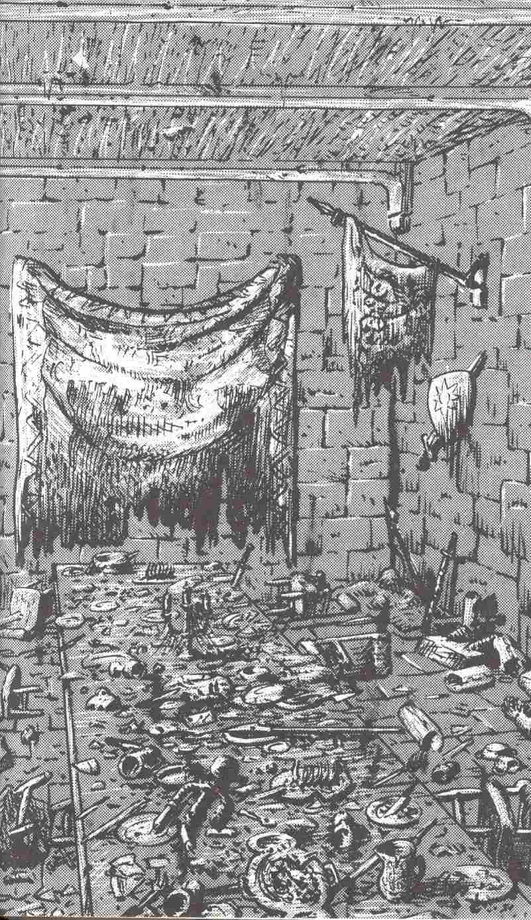
C’est la couverture d’un journal intime. Le papier a beaucoup souffert. L’écriture est belle ; probablement celle d’une femme. La plupart des notes ne présentent aucun intérêt pour nos héros. Mais, à la fin du journal, elles deviennent soudain plus intéressantes. Ils lisent : « Dehors, devant les murs, on entend des cris épouvantables. Il doit y avoir des milliers de fantômes et de démons en liberté, on dirait que c’est le diable en personne qui les mène. Les hommes sont pris de panique et courent dans tous les sens. Il ne reste plus que quelques soldats en armes sur les remparts. » Suivent quelques mots qui n’ont guère de sens. Mais la dernière phrase attire à nouveau l’attention des héros : « Père est dans la cour du château, à la tête de ses derniers fidèles. Autour de lui se dressent des créatures comme je n’en ai jamais vu auparavant. Si le Tout-Puissant lui-même n’intervient pas, nous sommes perdus... » Le passage qui part de l’angle sud-est conduit vers l’Est sur 12 m (au bout de 4 m il y a une porte dans le mur Nord) puis oblique à angle droit en direction du Nord.

Espace n° 8 : Le poste de la sentinelle

Informations générales
Les héros passent par l’ouverture et les voilà dans une pièce carrée de 4 m x 4. Un monstre à l’apparence humaine, couvert de poils des pieds à la tête, est assis sur un escabeau de bois.

Informations particulières
Les traits de son visage rappellent ceux d’un chien. Sa mâchoire est hérissée de crocs puissants. Le monstre ne porte ni vêtements, ni armes, mais ses mains se prolongent de griffes acérées.

Informations réservées au Maître
C’est un Loup-Garou qui, en entendant arriver les héros, s’est réfugié dans cette pièce. A l’époque où le château tenait encore debout, cette pièce servait de poste de garde à une sentinelle lors des banquets et des réceptions. Il avait l’ordre d’empêcher les bagarres, mais devait se tenir caché derrière un rideau pour ne pas gâcher l’atmosphère de fête. Comme le monstre se sent acculé dans cette pièce, il attaque les héros dès qu’il les voit apparaître. Il a les valeurs suivantes: CO 12, EV 35, PR 2, AT 9, PRD 8, PI 1D+3, CM 16. On ne peut blesser un Loup-Garou qu’avec des armes d’argent ou des armes magiques. En fait, ce n’est que les nuits de pleine lune qu’un Loup-Garou prend sa forme animale. Mais celui-ci est sous l’emprise de Murgol et ne peut plus se retransformer en homme. Si le Loup-Garou arrive à repousser les héros dans la salle des fêtes et à quitter la petite pièce, il s’échappe par le passage qui s’ouvre dans l’angle sud-est ; il ouvre la porte et quitte l’intérieur du château. S’il le veut, le Maître peut faire réapparaître le Loup-Garou plus tard, accompagne cette fois de trois Loups normaux. Il y a un petit coffre sous l’escabeau sur lequel était assis le Loup-Garou. Les héros y trouvent une fiole de bronze qui contient de la graisse pour armes.

Espace n° 9 : Chambre d’un serviteur

Informations générales
Cette pièce, située au Nord-Est de la salle des fêtes mesure 4 m x 4. Il y a un lit et un petit coffre.

Informations particulières
Les héros ont la bonne surprise de voir que le coffre n’est pas fermé à clé. Ils y trouvent des vêtements (pourpoints, bottes, pantalons) ainsi qu’un petit panneau de bois.

Informations réservées au Maître
C’est l’ancien quartier d’un serviteur du château. L’alchimiste du château a pu tenir plus longtemps que les autres dans cette petite pièce située à l’écart. Il a pu voir les acolytes de Murgol envahir le château. Avant d’être pris lui-même, il a eu le temps d’inscrire sur le petit panneau de bois une indication concernant l’endroit où Murgol a caché le parchemin du Roi :
Pour retrouver le parchemin,
Tu dois capturer le Seigneur du Mal,
Et puis tenir entre tes mains
Le symbole ailé du règne infernal.

Espace n° 10 : Chambre d’un serviteur.

Informations générales
Elle est située au sud de l’espace n°9, auquel elle est identique.

Informations particulières
Tandis que l’espace n° 9 est resté relativement en bon état, le plafond du n° 10 s’est effondré et a enseveli le mobilier sous les décombres.

Informations réservées au Maître
Il n’y a rien à trouver. Vous ne devez pas pour autant empêcher les héros de chercher parmi les gravats. Mais s’ils vous disent qu’ils n’ont rien trouvé, inutile de leur faire continuer leurs recherches.

Espace n° 11 : Chambre d’un serviteur.

Informations générales
Elle est située au sud de la pièce n° 10, et identique aux espaces n° 9 et n° 10.

Informations particulières
Comme l’espace n° 9 elle est relativement bien conservée. Bien que le mobilier ait été très endommagé par les dents des Rats, on peut encore s’en servir.

Informations réservées au Maître
L’aspect du mobilier est trompeur. Les Rats ont pour ainsi dire mangé tout le lit. Si l’idée vient à l’un des héros de s’y allonger – ou même de s’y asseoir – le lit s’effondre d’un seul coup et un nuage de poussière aveugle les héros pendant quelques instants et leur provoque des quintes de toux. Si des agresseurs éventuels (Brigands, ou Loups-Garous) profitent de cet instant pour attaquer, les héros n’ont aucun moyen d’éviter le premier assaut. Outre les vêtements habituels (pourpoints, bottes etc.) le coffre contient aussi une bourse de tissu avec 2 D + 50 pièces de bronze.

Espace n° 12 : Les cuisines

Informations générales
Les héros passent une double porte située dans la partie Nord de la salle des fêtes, puis longent un corridor sur 2 m et débouchent enfin dans une pièce de 16 m de long d’Ouest en est et de 10 m de large du Nord au sud. Le plafond au Nord s’est effondré et bloque environ un tiers de la pièce. Une porte en bois est percée dans le mur est. Sur le sol, non loin de la porte, on voit une ouverture ronde en maçonnerie.

Informations particulières
L’ouverture ménagée dans le sol conduit à un puits dont on ne voit pas le fond à cause de l’obscurité. Trois ou quatre mètres plus bas, une petite lumière brille. Il y a toutes sortes d’ustensiles de cuisine sur le sol de la pièce : des marmites en cuivre ou en fer de toutes les tailles, des cuillères en bois, des assiettes, de grands couteaux – tous cassés et rouillés – et une longue broche. Dans la partie ouest de la cuisine se trouvent des étagères, que le plafond, en s’effondrant, a cassées et qui ont répandu leur contenu par terre. En s’approchant de la partie Nord les héros reçoivent une odeur très forte en pleine figure. S’ils cherchent d’où vient cette odeur, ils aperçoivent de nombreux trous parmi les gravats qui jonchent cette partie de la cuisine.

Informations réservées au Maître
Cette pièce servait de cuisine et de garde-manger en des temps plus propices. Elle abrite maintenant tout un régiment de Rats Géants qui se sont installés dans les trous sous les immondices. Plus les héros passent de temps dans la cuisine et plus il y a de chances pour que les Rats sortent de leurs trous et attaquent. La probabilité est de l à 6 au cours du premier demi-tour de jeu, de 2 à 6 au cours du deuxième demi-tour et de 3 à 6 au cours du troisième demi-tour, etc. Après trois tours de jeu les Rats sortent tous en même temps. Il y a dans la cuisine 2 D Rats Géants qui ont les valeurs suivantes : CO 11, EV 4, PR 0, AT 6, PRD 0, PI 3, CM 4. Des règles de jeu particulières s’appliquent aux Rats. Vous devez vous référer à la partie, Les Monstres. Si plus de la moitié des Rats sont blessés, les autres prennent la fuite. Un héros qui vient d’être mordu par un Rat court le risque d’être empoisonné. La probabilité est de 10 % (1 - 2 avec D 20). Sur les étagères détruites, on ne trouve plus que des excréments de Rats, de la nourriture moisie, des débris

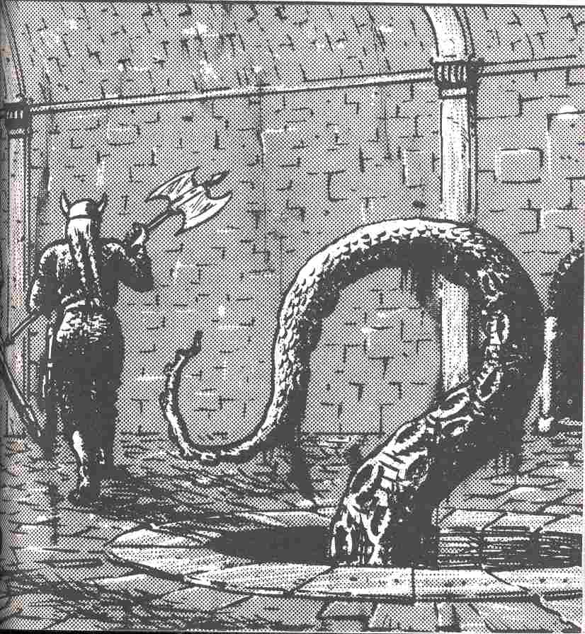

de verre et de terre cuite. L’ouverture dans le sol servait de puits. Elle a 1,5 m de diamètre. A 3,5 m du sol, une des parois présente une ouverture qui mène directement au niveau 2. Il est donc possible d’accéder à ce niveau en descendant dans le puits. Mais cet itinéraire est très dangereux car un poulpe géant, le Kraken, vit au fond du puits (voir espace n° 25). En cas de combat avec le Kraken, le héros qui descend dans le puits à l’aide de la corde doit réussir une épreuve d’Adresse par tour de jeu, afin de savoir s’il est en mesure de se battre. Si les héros commencent à descendre avant que les Rats ne soient sortis de leurs trous, ces animaux surgissent en poussant de grands couinements dès que le dernier héros se laisse glisser dans le puits. Ils s’attaquent à la corde avec leurs dents. Si les héros ne se dépêchent pas, le Maître peut décider d’en laisser tomber un ou plusieurs au fond du puits.

Espace n° 13 : Le jardin potager à l’abandon

Informations générales
A l’Est de la cuisine se trouve un grand espace de 14 m x 10 au milieu de la cour pavée du château. Il y pousse des arbres et des arbustes sur une couche d’humus entourée par un muret de 20 cm de haut. Un chemin de 16 m relie la porte est de la cuisine à ce terrain. A partir de ce chemin, on peut accéder au corridor qui mène de l’espace n° 7 aux espaces 14 et 15.

Informations particulières
En s’approchant on aperçoit un grand nombre d’arbres fruitiers et d’arbustes à moitié déracinés, arrachés ou recouverts de pierres. Des perches à haricots cassées, des parterres recouverts d’immondices, des légumes pourris accentuent l’impression générale de chaos et de désolation. Il est clair cependant qu’il y avait là jadis des allées, des parterres, des massifs bordés de haies, ainsi qu’une grande variété d’arbustes et d’arbres.

Informations réservées au Maître
Nous sommes ici dans l’ancien jardin potager. Laissé à l’abandon après la destruction du château, il est retourné à l’état sauvage. Autrefois les habitants avaient des arbres fruitiers, plantaient des pommes de terre. Ils faisaient pousser des haricots, des petits pois et des tomates, des salades et des herbes variées. Seule une petite parcelle dans la partie Nord-Ouest est encore cultivée. Il y pousse des herbes telles que la mélisse, le thym, la livèche, la mandragore, mais aussi des plantes vénéneuses : la digitale et la belladone. Murgol fait pousser des légumes et des herbes pour son propre usage et c’est lui-même qui va les ramasser. Quand les héros pénètrent dans la cour du château, dont le jardin potager fait bien entendu partie, le Maître lance le dé à six faces. S’il sort un 1, il y a une Rencontre de Hasard. Le Tableau des Rencontres de Hasard vous permettra de déterminer qui les héros rencontrent, toujours en vous servant des dés.

Espace n° 14 : La salle d’armes

Informations générales
Une antichambre de 2 m x 2 conduit du grand corridor à la salle d’armes. La porte s’ouvre sans problème. Cette pièce rectangulaire mesure 14 m d’Ouest en est et 8 m du Nord au sud. Elle n’a pas trop souffert, à part un trou au plafond dans l’angle Nord-Est. Il y fait sombre, car le trou au plafond est la seule source de lumière. La pièce fait 3 m de haut.

Informations particulières
Bien que relativement intacte, cette pièce est sens dessus dessous. On voit des buffets, des armoires et des rayonnages contre les murs Nord et sud. Contre le mur est se trouvent deux coffres en bois, renforcés par des armatures de métal. Les portes des armoires et des buffets sont ouvertes. On a fouillé ces meubles de fond en comble et leur contenu gît maintenant sur le sol. Il en va de même pour les coffres. La pièce est jonchée de vêtements de toutes sortes : bottes, sandales, capes et harnais, en partie déchirés ou en morceaux. Le tout est parfaitement inutilisable. Jambières et heaumes, vestes de cuir et cottes matelassées ont subi le même sort. Des pillards s’en sont, de toute évidence, donné à cœur joie. Ce qui n’a pas été détruit est de médiocre qualité. Les armes ne sont guère en meilleur état. Il y a encore çà et là, dans les armoires ouvertes, une lance ou une hallebarde au manche cassé, et sur les étagères ou par terre, quelques armes blanches. Mais il n’y a aucune pièce de valeur. Un cadavre dans un état de décomposition avancé est coincé entre deux buffets contre le mur Nord. Il ne reste plus que les os maintenus ensemble par une veste de cuir. Devant le mur du fond, à côté d’un coffre, se dresse une statue grise ; elle a le visage grimaçant d’un démon, des ailes et une corne sur le front.

Informations réservées au Maître
Cette statue n’est pas une vraie statue. Il s’agit d’une Gargouille qui habite cette pièce et qui s’est figée quand elle a vu arriver les héros. La Gargouille est une créature particulièrement sournoise (CO 11, EV 40, PR 3, AT 8, PRD 7, PI 2 x D+3, CM 25). Si les héros ne l’importunent pas, c’est-à-dire se tiennent à plus de trois mètres de distance, elle les laisse examiner la pièce pendant tout un tour de jeu. Mais quand elle sent que les héros sont occupés ailleurs elle attaque et profite de l’effet de surprise : les héros ne peuvent répondre pendant le premier assaut. Bien sûr, si on l’approche de trop près, elle attaque aussitôt. Dans ce cas, un seul héros est surpris et n’a pas le droit de répliquer. La Gargouille peut attaquer deux fois par assaut. Elle se bat à mort, car elle est sous l’emprise magique de Murgol. Toutefois, si les héros s’échappent, elle ne cherche pas à les poursuivre. Si les héros décident d’examiner la pièce en détail, ils ne le regretteront pas. A côté de tous ces objets inutilisables, on découvre des choses plus intéressantes : une armoire renferme une masse d’armes (1 D+ 5) et une hallebarde en bon état (1 D+ 5) ; et tout au fond du coffre au sud de la pièce se trouve un poignard magique (1 D+2) qui atteint toujours son but (portée 10 m). Une petite caisse en bois a échappé à l’attention des pillards. Elle est tout en haut du buffet situé à gauche de la porte d’entrée. A l’aide d’un poignard on peut en faire sauter la serrure facilement et on y trouve 5 fioles (2 brunes, 2 vertes, 1 transparente). Toutes contiennent un liquide, que l’on ne peut identifier que lorsqu’on l’a essayé. Les deux fioles brunes renferment un poison : le poison du sommeil et le poison de la demi-mesure. Si on essaie le poison du sommeil, on sombre dans un sommeil profond pendant

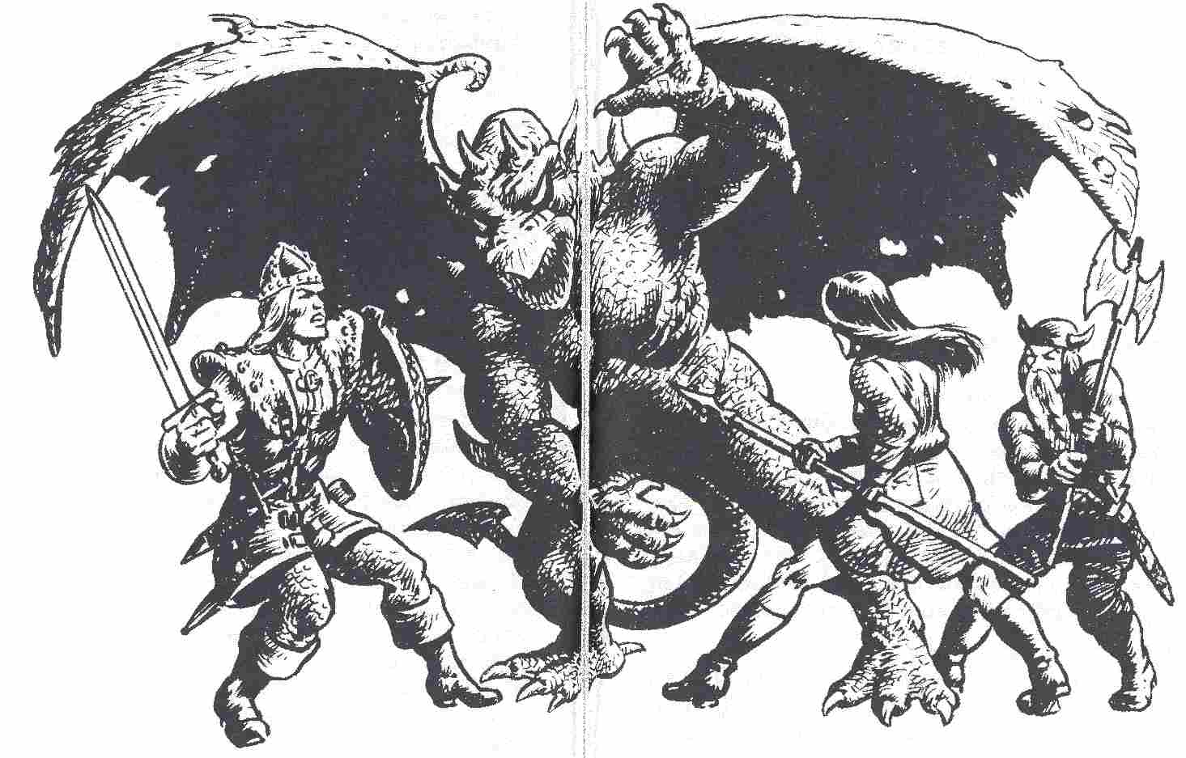

7 tours de jeu. Si on boit de l’autre poison, on voit certaines de ses valeurs divisées par deux : CO, AT, PRD et PI ; mais uniquement au cours d’un combat, et l’effet ne dure que pendant 7 tours de jeu. Il est évident que ces poisons sont tout aussi efficaces contre un ennemi. Les deux fioles vertes contiennent, l’une un élixir d’Adresse, l’autre un élixir de Force. Quant à la fiole transparente elle renferme une potion magique que l’on peut utiliser deux fois. Un escalier est dissimulé par un buffet placé contre le mur sud. Il conduit à un couloir secret qui mène directement à l’espace n° 6. Le fond du buffet sert en même temps de porte au couloir secret, ce que l’on ne peut déceler qu’en tapotant le bois. La porte s’ouvre automatiquement vers l’intérieur du buffet une fois qu’on a retiré toutes les planches. Il y a dans ce couloir secret un petite boîte avec 45 pièces d’argent et la hache de guerre (1 D+ 4) du maître d’armes mort (le cadavre de l’espace n° 14). Cette hache de guerre a un pouvoir magique : elle peut infliger deux PI supplémentaires au cours d’un combat. La porte qui se trouve à l’autre bout du couloir donne accès à l’espace n°6. On ne peut l’ouvrir que de ce côté-ci.

Espace n°15 : L’entrepôt

Informations générales
Le couloir central continue en direction du Nord sur 6 m, et débouche sur une porte qui s’ouvre facilement. On accède à un vestibule de 2 mètres carrés, puis à une pièce rectangulaire qui mesure 16 m d’Ouest en est et 8 m du Nord au sud. Il y a une trappe devant le mur Nord, non loin de l’angle Nord-Est. La pièce a une hauteur de plafond de 3 m, le plafond est en bon état. La trappe est ouverte.

Informations particulières
On trouve de tout dans cette pièce : tonneaux, caisses, coffres, bouteilles, pots, jarres, etc. (le tout, pêle-mêle). Il y a de grandes étagères aux murs. Dans le coin sud, des sacs sont empilés jusqu’au plafond. Sous la trappe s’ouvre un toboggan très pentu, qui décrit un arc de cercle. Devant la trappe s’étend une grande masse gélatineuse.

Informations réservées au Maître
L’espace n° 15 servait autrefois d’entrepôt aux habitants du château. Les sacs sont remplis de farine moisie. La plupart des tonneaux sont crevés. Dans les jarres il y a encore des restes de beurre et de graisse, tandis que les caisses et les étagères servaient à entreposer les pommes de terre et les fruits. Il n’en reste plus rien. La créature qui se trouve devant la trappe est une Amibe Géante (CO 7, EV 40, PR 0, AT 12, PRD 0, PI D + 3, CM 15) qui attaque si les héros s’approchent trop près. On aperçoit à l’intérieur de son corps translucide quelques objets que, de toute évidence, elle n’a pas pu digérer : une boîte en métal, un pendentif en or et un petit miroir. On ne peut la combattre efficacement qu’avec des armes de taille ou par le feu. Le feu inflige 2 D PI par assaut.
Si les héros parviennent à terrasser l’Amibe Géante, ils peuvent repêcher les objets qui se trouvent dans son corps et les examiner. La boîte de métal contient une poudre sans intérêt. Ils peuvent vendre l’amulette en or et en obtenir D pièces d’or. Le miroir est un miroir magique, qui répond par oui ou par non aux questions qu’on lui pose, à condition que les questions soient posées sous forme rimée. Le toboggan conduit au deuxième niveau. C’est d’ailleurs là que se réfugie l’Amibe si les héros ne désirent pas se battre contre elle, ou s’ils la pourchassent en brandissant une torche. A part cela, il n’y a rien d’intéressant dans cette pièce.

Espace n° 16 : La tour est

Informations générales
De cette tour ronde, de 12 m de diamètre, il ne reste plus que les soubassements, de sorte qu’on ne peut l’atteindre que de la cour du château et en passant par une porte située dans la partie Nord-Ouest. Il est nécessaire qu’un héros au moins se soumette à une épreuve de Force pour ouvrir la porte, car elle est bloquée par des gravats. Elle s’ouvre vers l’intérieur. La tour à l’intérieur n’est qu’un amas de décombres. Le sol est recouvert de gravats et de débris de pierres.

Informations particulières
Dans la partie sud-est de la pièce, à 2 m du mur, un petit escalier s’enfonce dans le sol et s’arrête deux mètres plus bas, devant la muraille.

Informations réservées au Maître
Si les héros ont l’imprudence de traverser la tour tous ensemble, en suivant une diagonale du Nord-Ouest au sud-est, les poutres qui soutiennent le plancher très endommagé s’effondrent. Tout héros qui traverse la pièce doit réussir une épreuve d’Adresse + 1, sinon il tombe dans la pièce en dessous (n° 20) et doit enregistrer D points de Blessure. Les héros peuvent éviter ce danger s’ils longent le mur. Au bas de l’escalier il y a une porte secrète dans le mur de la tour (instinct des Nains : 8). On peut, il est vrai, deviner son existence (où, sinon, conduirait l’escalier ?) mais on ne peut la trouver qu’après avoir bien cherché (pendant 1 tour de jeu). C’est une pierre non scellée qui sert à ouvrir la porte : elle se trouve à hauteur du genou, juste au sud des marches. La porte s’ouvre vers l’extérieur et donne sur un passage qui conduit vers le sud et descend en pente douce jusqu’au niveau 2.

Espace n° 17 : La tour Nord

Informations générales
Cette tour (12 m de diamètre) n’est accessible que depuis la cour du château et par une porte située dans le mur sud-est. Elle est beaucoup mieux conservée que la tour Ouest – l’étage inférieur est encore intact.

Informations particulières
La porte est un peu gauchie. Il est donc nécessaire de la forcer pour l’ouvrir : il faut pour cela 40 points de Force Physique, que les héros doivent pouvoir totaliser. L’intérieur de la tour est relativement bien conservé, bien qu’il y ait ici et là quelques pierres tombées et des poutres effondrées. Après avoir poussé la porte, les héros pénètrent dans une pièce sombre et font peur à une nuée de Chauves-Souris qui dormaient au plafond.

Informations réservées au Maître
Il s’agit de petits animaux (CO 5, EV 2, PR 0, AT 5, PRD 0, PI 2, CM 1) et de quelques Chauves-Souris Géantes (CO 10, EV 5, PR 0, AT 7, PRD 0, PI 2, CM 3). Des règles de jeu particulières s’appliquent à ces dernières, voir le chapitre Les Monstres. Le Maître lance les dés pour savoir combien d’animaux attaquent les héros (D Chauves-Souris et D Chauves-Souris Géantes). Après cinq assauts, les Chauves-Souris qui sont encore en vie s’échappent par un trou dans le toit. Il n’y a rien d’intéressant dans la tour.

Espace n° 18 : La tour Ouest

Informations générales
Comme les deux autres tours, la tour Ouest n’est accessible que depuis la cour du château et par une porte située au Nord-Est. Cette dernière s’ouvre facilement, bien que la tour ait elle aussi beaucoup souffert. La partie sud du toit s’est effondrée et a recouvert en partie le sol de la pièce.

Informations particulières
La tour offre un spectacle affligeant. La moitié du toit s’est effondrée et la partie sud de la pièce n’est qu’un amas de ruines. Même dans la partie Nord il y a tellement de pierres et de gravats qu’on peut à peine mettre un pied devant l’autre. Il est impossible de savoir d’emblée s’il y a ici quelque chose d’intéressant ou des créatures vivantes.

Informations réservées au Maître
Il faut au moins un demi-tour de jeu pour trouver l’escalier en colimaçon à moitié enfoui sous les décombres. Il est difficile de juger de son état. On ne peut que supposer qu’il est utilisable. Il conduit à l’étage inférieur de la tour (espace n° 29). Si les héros décident d’emprunter ce chemin, il leur faut marcher à la queue leu leu car le passage
est très étroit, à moins qu’ils ne décident d’enlever les gravats qui encombrent les marches. Un examen approfondi de cette pièce ne révèle rien d’intéressant pour les héros : pas de secrets, pas d’objets de valeur.

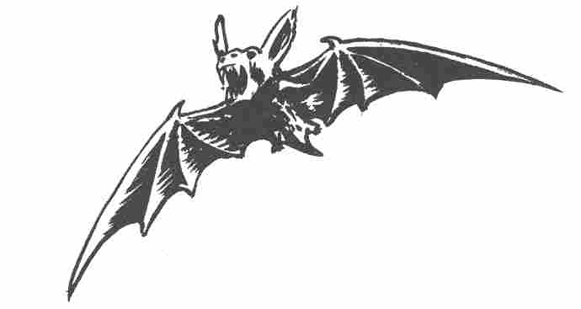

Les ruines : Niveau 2

Pour connaître les dimensions des passages du niveau 2, il suffit de se reporter au plan. Sauf indication contraire, ces passages n’ont rien de particulier

Espace n° 19 : Le passage souterrain

Informations générales
C’est une grande pièce de 6 m x 6, non éclairée. La hauteur de plafond est de 2,5 m. Il y a une porte dans le mur Ouest.

Informations particulières
Dès qu’on pénètre dans la pièce, on est aussitôt frappé par l’odeur de renfermé, preuve que la pièce n’a pas servi depuis longtemps. Cette impression est confirmée par l’épaisse couche de poussière qui recouvre le sol et où les héros impriment la marque de leurs pas. Aucune autre trace ne témoigne d’une visite récente de la cave. La pièce est vide à part, une commode contre le mur Nord, sur laquelle se trouve un chandelier portant cinq
bougies presque consumées.

Informations réservées au Maître
La commode ne contient que quelques morceaux de parchemin sur lesquels il n’y a rien d’écrit et une pièce d’argent très usée. Les héros peuvent allumer les bouts de chandelles qui restent pour éclairer la pièce. Il y a au centre du mur Nord une porte secrète. Elle ouvre sur un corridor qui mène directement à l’espace n° 16 dans la tour est. Si les héros ne l’ont pas encore découverte (en d’autres termes, s’ils n’ont pas pénétré dans la pièce par cette porte), ils ne la découvriront qu’après des recherches minutieuses (qui doivent durer un tour de jeu complet). Qui plus est, cela n’est possible que si un héros normal amène un l avec D. Avec trois dés il faut amener au moins un total de 13. Les Nains ont plus de chance ; il leur suffit d’un 9. Il n’existe qu’un seul moyen d’ouvrir la porte secrète à partir de cette pièce Comme il n’y a pas de mécanisme d’ouverture visible, la tâche des héros n’est guère facile. Il faut chercher du côté de la porte d’entrée du mur Ouest. Si l’on actionne la poignée vers le haut au lieu de le faire vers le bas, la porte secrète s’ouvre et la voie est libre.

Espace n° 20 : La tour est

Informations générales
C’est une pièce circulaire de 12 m de diamètre. Ce sous-sol de l’espace n° 16 semble complètement vide. Le plafond a 3,5 m de hauteur.

Informations particulières
Le plafond du sous-sol s’est effondré en son milieu. On voit le ciel par le trou béant. Le sol est jonché de pierres de toutes sortes et de poutres. Une partie du plafond semble encore intacte. Elle forme une sorte de corniche de 2 à 3 m de large qui court le long du mur extérieur. A part le trou au plafond, la pièce ne semble pas avoir d’issue.

Informations réservées au Maître
Le sous-sol de la tour a été muré lors de la construction du château, soit par erreur soit volontairement. Cette pièce était donc totalement inaccessible avant que le plafond ne s’écroule. Même en examinant la pièce de très près on ne découvre pas la moindre porte secrète. Il faut donc ressortir par où l’on est entré : le trou dans le plafond. Si tous les héros sont tombés, leur remontée sera facilitée par l’utilisation d’une corde ou d’une échelle de corde. Ils devront néanmoins réussir une épreuve d’Adresse + 2.

Espace n° 21 : Un cachot

Informations générales
Une grille en fer de 2 m de large, encastrée dans le mur Ouest, barre l’entrée d’une pièce de 6 m x 6. Vue de l’extérieur, la pièce n’est guère engageante, Il y a une banquette en bois recouverte de paillasses contre chacun des murs Nord, est et sud.

Informations particulières
La grille n’est pas fermée à clé et s’ouvre facilement. Même en cherchant bien, il n’y a rien d’intéressant. Une écuelle en bois, qui de toute évidence servait d’assiette à un prisonnier, se trouve sous la banquette du mur Nord. Devant, il y a une cruche encore à moitié remplie d’eau. Dans l’angle sud-est un seau en bois dégage une odeur pestilentielle. Les murs sont couverts d’inscriptions dénuées de sens, tracées de toute évidence par un désespéré.

Informations réservées au Maître
L’intendant du château était, il n’y a encore pas très longtemps, gardé prisonnier dans ce cachot. Il est maintenant entre les mains d’un bourreau dans la chambre de torture. Les gribouillis qui couvrent les murs ne sont pas tous de lui, car il y a eu avant lui d’autres prisonniers dans ce cachot. Il a gravé un message avec ses ongles. On peut lire : Maudit soit Raban ; le ... ; Vive Naminas ; Puissances célestes ; sauvez-moi ! ; Gardez-vous de Belgor ! ; le M... se cache ... Il n’y a rien de plus. Il s’agit bien d’un cachot.

Espace n° 22 : Un cachot

Informations générales
Cette pièce est identique à la pièce n° 21, mais la grille de fer est fermée à clé. Un prisonnier est allongé sur la seule banquette, située contre le mur est.

Informations particulières
Si les héros s’approchent du cachot, le prisonnier qui, jusque-là, semblait dormir, se lève de sa couche et vient jusqu’à la porte en titubant. Il a l’air épuisé et raconte qu’il est là depuis des mois. Il explique qu’il était l’adjoint de l’intendant et qu’il est, avec ce dernier, un des seuls survivants. Il propose aux héros de les guider à l’intérieur du château s’ils l’aident à sortir de ce cachot.

Informations réservées au Maître
Il est impossible d’ouvrir la grille, même en la forçant. Le prisonnier explique que la clé est entre les mains du bourreau qui se trouve, la plupart du temps, dans la chambre de torture située de l’autre côté du couloir. Si les héros arrivent à mettre la main sur la clé ils pourront délivrer le prisonnier. Mais celui-ci n’a aucunement l’intention de tenir sa promesse. Il est si épouvanté par ce qui se passe dans les ruines qu’il prend la fuite dès que l’occasion se présente.

Espace n° 23 : Un cachot

Informations générales
La pièce est identique aux pièces n° 21 et n° 22. Ce cachot est lui aussi fermé par une grille et, là aussi, il y a un prisonnier, couché sur une banquette contre le mur est. On aperçoit à travers la grille quelques menus objets qui semblent appartenir au prisonnier, mais la pièce, à part ça ne paraît présenter aucun intérêt.

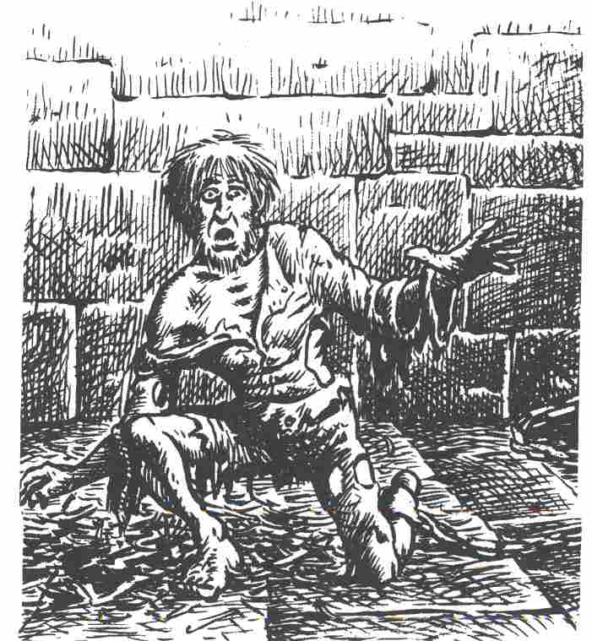

Informations particulières
Si les héros s’approchent de la grille, le prisonnier se lève et s’avance prudemment. Il leur fait signe de se taire et explique : « Je m’appelle Pelgor et je faisais partie de l’ancienne garde du château. Je suis prisonnier ici depuis des mois. Une chance que vous soyez arrivés ! ». Il explique ensuite, toujours à voix basse, mais avec force détails, qu’il est facile de venir à bout des nouveaux maîtres du château à condition d’avoir les moyens adéquats. Le bourreau est un homme très méchant qui a déjà essayé à plusieurs reprises de lui arracher le secret de la chambre aux trésors. C’est lui qui possède les clés qui ouvrent les cachots. La chambre de torture se trouve de l’autre côté du couloir.

Informations réservées au Maître
Si les héros trouvent les clés des cachots ils peuvent libérer Pelgor. Le soldat se confondra en remerciements et leur promettra monts et merveilles, s’ils arrivent à le sortir de cet horrible endroit. En réalité, il a tout autre chose en tête, car la créature que les héros ont libérée n’est pas un vrai soldat, ni même un être humain. Sans le savoir, ils
ont libéré une Créature Mimétique (CO 10, EV 30, PR 1, AT 10, PRD 8, PI 1 D + 4, CM 14). Ces êtres sont en mesure de changer d’apparence et de prendre celle d’un homme ou même d’une créature plus importante. Il leur suffit pour cela d’observer l’aspect physique de leur victime, de la tuer et de prendre sa place. Celui-ci s’est introduit dans le château avant l’attaque, il a pris la silhouette de Pelgor et a ensuite été fait prisonnier. Il cherche maintenant une nouvelle victime. Si le prisonnier de l’espace n° 22 accompagne les héros pendant quelque temps, la Créature Mimétique cherchera à prendre la forme de ce malheureux. Ensuite, elle s’approchera du groupe. Les Créatures Mimétiques sont très puissantes et très dangereuses. Quiconque se bat contre elles doit soustraire 2 points de sa valeur d’Attaque. Toutefois, elles ne supportent ni l’alcool ni la musique, et c’est à ces détails qu’on peut arriver à les reconnaître. Elles attaquent dès qu’elles ont l’impression qu’on ne les observe pas. Si les héros ont donné une arme à cette créature, ou si elle est arrivée à s’en procurer une, les chances qu’elle a de tuer le prisonnier qui vient d’être libéré ou un des héros sont de 4 à 6 (sans armes, ses chances sont de 3 à 6). Si elle est reconnue et démasquée, elle se bat jusqu’à la mort.

Espace n° 24 : La tour Nord

Informations générales
C’est une pièce ronde, de 12 m de diamètre. Il y a une porte dans la partie sud. La hauteur de plafond est de 3,5 m. La pièce est très sombre.

Informations particulières
En éclairant la pièce, on voit l’épaisse couche de poussière qui recouvre le sol. Le sous-sol de la tour n’a guère été utilisé ces derniers temps et ne contient pas grand-chose : à l’Ouest trois tapis enroulés contre le mur, à l’Est des pierres empilées, restes d’un ancien projet de travaux et, par ailleurs, quelques tables et quelques chaises dont peut-être on n’avait plus besoin, et qui ont été rangées, puis oubliées ici.

Informations réservées au Maître
Si on fouille la pièce soigneusement, on découvre dans un des tapis enroulés une petite bourse de cuir qui contient 5 pièces d’argent et une petite clé en or. Il s’agit d’une clé magique fabriquée avec l’or des Nains et qui ouvre n’importe quelle porte. Elle ne peut cependant être utilisée qu’une seule fois, car une fois qu’on l’a introduite dans une serrure, on ne peut plus l’en retirer.

Espace n° 25 : Chambre froide

Informations générales
Cette pièce rectangulaire mesure 10 m du Nord au sud et 8 m d’Ouest en est. La hauteur de plafond est de 3 m. On y accède par deux portes : une dans le mur Ouest, l’autre dans le mur est.

Informations particulières
A deux mètres de la porte est, un puits cylindrique en pierre relie le sol au plafond. Sur le côté sud, une ouverture de 1 m de large a été ménagée dans la pierre du puits, à hauteur d’homme. Au sud et au Nord de la pièce, une poutre orientée d’Ouest en est court d’un bout à l’autre du plafond. Des crochets pendent aux deux poutres et un morceau de corde est encore accroché à la poutre Nord. Contre le mur est, au sud de la porte, il y a une grande étagère où restent quelques os de grande taille. Une hachette à large lame est enfoncée dans le bois de l’étagère. Des débris de vaisselle de terre cuite jonchent le sol devant l’étagère. Si on jette un coup d’œil à l’intérieur du puits, il est impossible de juger de sa profondeur, car le fond est absolument noir. En revanche, si on regarde vers le haut, on voit la margelle du puits et, quelques mètres plus haut, un plafond.

Informations réservées au Maître
Cette pièce se trouve exactement au-dessous de la cuisine du niveau l et elle servait à conserver au frais les denrées périssables, comme la viande, le beurre et le fromage. Des cochons, des jambons et du lard pendaient autrefois aux poutres, tandis que, sur l’étagère, il y avait des bocaux en verre et en terre qui servaient à conserver des légumes, du lait, etc. Si on utilise la hachette comme arme, elle inflige 1 D + 3 PI, mais il faut retirer 2 points d’Attaque et 4 points de Parade. Si les héros s’intéressent de plus près au puits qui, en des temps plus cléments, approvisionnait en eau tout le château, et décident d’y jeter un objet pour en déterminer la profondeur, ils réveillent le Kraken qui habite le fond du puits. Il s’agit ici d’un très petit spécimen (CO 15, EV 65, PR 0, AT 8, PRD 0, PI 1 D+ 6, CM 40). Comme il doit se hisser en haut du puits, les héros ne voient tout d’abord que ses tentacules. Le Maître peut exiger une épreuve de Courage pour déterminer si les héros sont vraiment en mesure de supporter la vue de cette horrible créature. Étant donné la lenteur avec laquelle le monstre se déplace, les héros peuvent en profiter pour prendre leurs jambes à leur cou. Si il y a combat, le monstre reste dans le puits et se bat avec deux de ses huit tentacules. Puis, après chaque assaut, il en utilise un de plus jusqu’à ce qu’il se batte avec six tentacules (il doit toujours en garder deux pour se maintenir). Au cours du premier assaut il se bat donc avec deux tentacules et bénéficie ainsi de deux Attaques. S’il réussit une de ses Attaques et que, par conséquent, un des héros a raté sa Parade, c’est qu’il a entouré son adversaire d’un de ses tentacules. Si les combattants arrivent à lui infliger 8 PI, ils tranchent un tentacule. Les héros prisonniers d’un tentacule n’enregistrent des Blessures que s’ils n’arrivent pas à se libérer par une épreuve d’Adresse + 2. C’est alors que le monstre mord et inflige 1 D+ 6 PI (mais une seule fois par assaut). Dans ce type de combat très particulier les PI des différents héros s’additionnent (l’utilisation de la magie n’est pas autorisée) et si on amène des multiples de 8, comme par exemple 16, 24, 32... le poulpe géant perd des tentacules. Quand il ne lui en reste plus que deux, il s’en retourne au plus vite au fond du puits, et les héros sont crédités de 30 POINTS D’AVENTURE supplémentaires. L’initiative du combat est toujours du côté des héros dans la mesure où le monstre ne se meut pas dans son élément naturel, l’eau. Il ne possède pas de trésor et un examen approfondi de la chambre froide ne révèle rien de précieux.

Espace n° 26 : La cave à vin

Informations générales
Un escalier conduit deux mètres plus bas à une pièce en L renversé. Elle mesure 16 m du Nord au sud et 6 m d’Ouest en est. Au Nord, la pièce forme un coude vers l’Est sur 8 m et fait alors 8 m du Nord au sud. La pièce a 2,5 m de haut et est peu éclairée.

Informations particulières
Neuf gros tonneaux sont alignés le long du mur Ouest. Si les héros pénètrent dans la pièce et obliquent vers le Nord ils aperçoivent, dans l’angle Nord-Est, un bassin de pierre rempli d’eau et qui déborde. Il est alimenté par une canalisation percée dans le mur Nord. L’eau fuit du bassin par une brèche, rejoint une rigole et s’écoule vers le sud avant de disparaître par un trou dans le mur. Deux étagères sont accrochées au mur Nord. La plupart des bouteilles sont vides ; certaines renferment encore un liquide où s’est formé un dépôt important.

Informations réservées au Maître
Cette grande pièce était autrefois la cave du château et elle est encore utilisée à cet usage. Quatre des neuf tonneaux sont vides. Les deux tonneaux situes le plus au sud contiennent du cidre, les trois situés le plus au Nord, du vin. Le tonneau de vin du milieu renferme un vin aigre, d’une mauvaise année, qui est presque imbuvable. Les deux autres vins sont de bons crus, si bons même que chaque héros qui y goûte a une chance (de 2 à 6) d’en boire une goutte de trop. Les héros courent d’ailleurs le même risque avec le cidre, mais les chances sont plus réduites (de 1 à 6). Des héros ivres ont tendance à perdre le contrôle d’eux-mêmes et à attirer sur eux l’attention des monstres par leurs chants et leurs cris. On les entend alors de loin ! Si certains des héros sont ivres et qu’un monstre surgisse, il surprendra tout le groupe. Conséquence de ce handicap : les héros devront enregistrer une Attaque sans avoir le droit de parer (les agresseurs ne pourront cependant enregistrer des PI que s’ils réussissent leur Attaque). Inutile de rappeler que des héros en état d’ébriété ne sont pas en pleine possession de leurs moyens : ceux qui utilisent des armes doivent soustraire 3 points de leur valeur d’Attaque et 4 de leur valeur de Parade. Des Elfes ou des Magiciens un peu éméchés ont du mal à se souvenir de certaines formules magiques. Il ne reste à chacun qu’une formule, et il n’est pas évident qu’elle soit efficace. Une fois que la formule a été prononcée, on lance le D 6. Entre 1 et 4 la formule est inefficace et, de plus, elle coûte tous les POINTS ASTRAUX. Elle agit si on amène un 5 ou un 6. L’influence de l’alcool ne s’estompe que très lentement. Ses effets se font sentir pendant 5 tours de jeu. Pendant les tours de 6 à 10 la valeur d’Attaque est diminuée de 2 (au lieu de 3) et la valeur de Parade de 3 (au lieu de 4) et les formules magiques ne fonctionnent pas si on sort entre 1 et 3 avec D (au lieu de 1 à 4). Chaque fois que l’on a terminé 5 tours de jeu, les effets négatifs de l’alcool diminuent ainsi d’un point, jusqu’à ce que, au bout de 20 tours de jeu, ils ne se fassent plus du tout sentir. Les bouteilles sur l’étagère renferment du cidre doux, qui n’est pas buvable car une épaisse couche de moisi s’est formée sur le goulot des bouteilles. Si les héros regardent entre les bouteilles, ils découvrent une petite cruche en argent qui vaut à peu près 15 pièces d’argent. Sinon, il n’y a aucun objet de valeur dans la pièce.

Espace n° 27 : La chambre de torture

Informations générales
C’est une grande pièce rectangulaire, située à un niveau inférieur au couloir qui la longe à l’Est. Un escalier part du corridor et conduit 2 m plus bas jusqu’à la porte d’entrée percée dans le mur est. Derrière la porte se trouve un palier de 4 m de long et 2 m de large. La pièce elle-même mesure 14 m du Nord au sud et 10 m d’Ouest en est. Du palier descend un autre petit escalier qui longe le mur est, et conduit, 1,5 m plus bas, à la pièce éclairée par des torches accrochées au mur.

Informations particulières
Au premier coup d’œil on voit qu’il s’agit d’une chambre de torture. Au milieu de la pièce se dresse un énorme chevalet sur lequel est étendu un supplicié. Différents instruments de torture pendent aux murs (surtout au mur Ouest) : des brodequins, des couteaux, des tenailles et des ustensiles en fer de

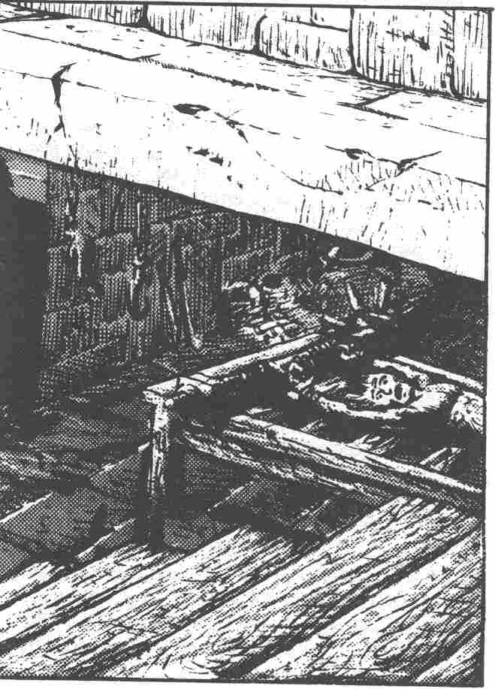

toutes formes et de toutes dimensions. Contre le mur sud, il y a une petite cage en fer dans laquelle se trouve un Loup qui, en voyant entrer les héros, pousse un hurlement effrayant. Au Nord de la pièce, un feu brûle dans une cheminée. Un homme aux épaules larges, torse nu, coiffé d’une cagoule, est occupé à y faire rougir des barres de fer. Quand il entend le Loup hurler, il se retourne d’un seul coup et voit les intrus. Il porte un fouet à la ceinture de son pantalon, ainsi qu’un trousseau de clés de grandes tailles.

Informations réservées au Maître
Si les héros décident de parlementer avec le bourreau en cagoule celui-ci, dans un premier temps, fait semblant de discuter. Il n’a, en fait, qu’une idée en tête, c’est de s’approcher du mur est, et d’attraper une des épées qui y pendent (chacune 1 D + 4). Les héros peuvent l’en empêcher en attaquant les premiers. Le bourreau (CO 12, IN 9, CH 8, AD 14, FO 13) se défend avec son fouet magique avec lequel il inflige D PI par Attaque. Tant qu’il se bat avec le fouet, il n’a pas besoin de réussir une Attaque, car il atteint automatiquement sa cible lors de chaque assaut. S’il n’a pas le dessus (car finalement le fouet n’inflige que des dommages très légers), ou s’il n’a pas pu attraper les épées, il retourne du côté du feu pour se saisir de son petit marteau de forge (1 D + 3). Avec cette arme, il a les valeurs suivantes : AT 12, PRD 8 et il voit ses PI augmenter de 1 point en raison de sa grande Force Physique. Son Énergie Vitale est de 30 et, si les héros arrivent à le vaincre, ils s’octroient 15 PAV. Pendant le combat le bourreau essaie de s’approcher du mur sud afin de libérer le seul allié qu’il ait dans cette pièce : le Loup. Cela lui est relativement facile, car les héros ne s’y attendent pas. En amenant de 1 à 3 avec D le bourreau peut libérer le Loup qui, à la grande surprise des héros, est dressé et les attaque aussitôt (CO 9, EV 15, PR 1, AT 9, PRD 0, PI 1 D+ 2, CM 6). Le bourreau et son charmant toutou se battent jusqu’à la mort. Quatre clés pendent à la ceinture de cet être des ténèbres. Ce sont les clés des cachots (espaces 21 à 23) et celle de la chambre de torture. Le prisonnier qui est sur le chevalet de torture est épuisé et à deux doigts de la mort. Avant de perdre connaissance, il a encore la force de remercier les héros (si ceux-ci le détachent) et de leur indiquer, d’une voix déformée par la douleur, qu’il est Raban, l’intendant du château. Cela fait des mois qu’il est prisonnier et torturé sans répit.

Espace n° 28 : La réserve

Informations générales
La pièce mesure 12 m d’Ouest en est et 8 m du Nord au sud. La hauteur de plafond est de 2,5 m. La porte d’entrée est percée dans le mur est. Il y règne un grand désordre. Une rampe assez raide, d’environ 1,5 m de large, part de l’angle Nord-Est. Des lampes à huile éclairent la pièce.

Informations particulières
Les nombreux sacs que contient la pièce et la pile de bois qui s’élève contre le mur sud montrent qu’il s’agit d’une réserve. On doit venir plus souvent dans cette pièce que dans les autres, car elle est éclairée. Pour l’instant elle semble déserte.

Informations réservées au Maître
Il s’agit en effet de la réserve. La rampe qui part de l’angle nord-est conduit au niveau 1, dans l’espace n° 15. Elle servait a faire glisser les sacs, etc., de l’entrepôt à la réserve. On peut remonter jusqu’au niveau l en utilisant cette rampe. Les sacs entreposés contre le mur contiennent des graines de froment et de seigle. Le bois sert de bois de chauffage. Si les héros fouillent la pièce de fond en comble (pour cela deux tours de jeu sont nécessaires), ils trouvent une amulette magique entre les sacs de céréales. Celle-ci confère à celui qui la porte une protection absolue contre une formule magique, mais pas plus. Après quoi l’amulette perd son pouvoir magique et conserve seulement une valeur marchande de 5 pièces d’argent.

Espace n° 29 : Tour Ouest

Informations générales
Cette pièce ronde de 12 m de diamètre, possède deux entrées : un escalier en colimaçon qui débouche dans la partie Nord-Ouest, et une porte dans le mur est. La hauteur de plafond est de 3,5 m.

Informations particulières
Le sol pavé est recouvert d’une épaisse couche de poussière où sont imprimées de nombreuses traces de pas. Les traces conduisent de l’escalier à la porte et vice-versa. Si les héros observent les traces de pas de plus près, ils ont la surprise de découvrir qu’il s’agit, non seulement d’empreintes de chaussures, mais aussi de pieds nus. Mais leur surprise ne s’arrête pas là. Il y a d’autres traces dans la poussière : on dirait un pied humain, mais beaucoup plus petit cependant, et avec des orteils très minces et très longs.

Informations réservées au Maître
Le sous-sol de la tour Ouest sert de passage vers le niveau 1 et il est donc souvent emprunté. Des Brigands sont passés par là en empruntant l’escalier en colimaçon. Des Zombies et des Squelettes (d’où les empreintes bizarres !), qui sont sous l’emprise de Murgol, sont partis de là pour entreprendre des raids à la lumière du jour. (Cette dernière information ne doit pas être communiquée aux joueurs. C’est à eux de découvrir l’origine de ces traces). Le sous-sol ne présente aucun intérêt par ailleurs. Il est complètement vide.

Espace n° 30 : Débarras

Informations générales
La pièce est petite et sombre et mesure 4 m d’Ouest en est et 6 m du Nord au sud. Dans l’angle Nord-Est, à droite de la porte d’entrée (côté est) se trouve un petit renfoncement de 2 m x 2. La hauteur de plafond est de 2,5 m.

Informations particulières
Quand les héros jettent un coup d’œil à l’intérieur, ils voient un bric à brac d’objets inutilisables – des vieux meubles et des coffres – et, devant, trois Squelettes habillés de cuir. Le cuir est usé et pourri. Les trois sacs d’os sont armés d’épées et de boucliers,

Informations réservées au Maître
Dès que la porte s’ouvre, les Squelettes attaquent. Leurs valeurs sont les suivantes : CO 12,

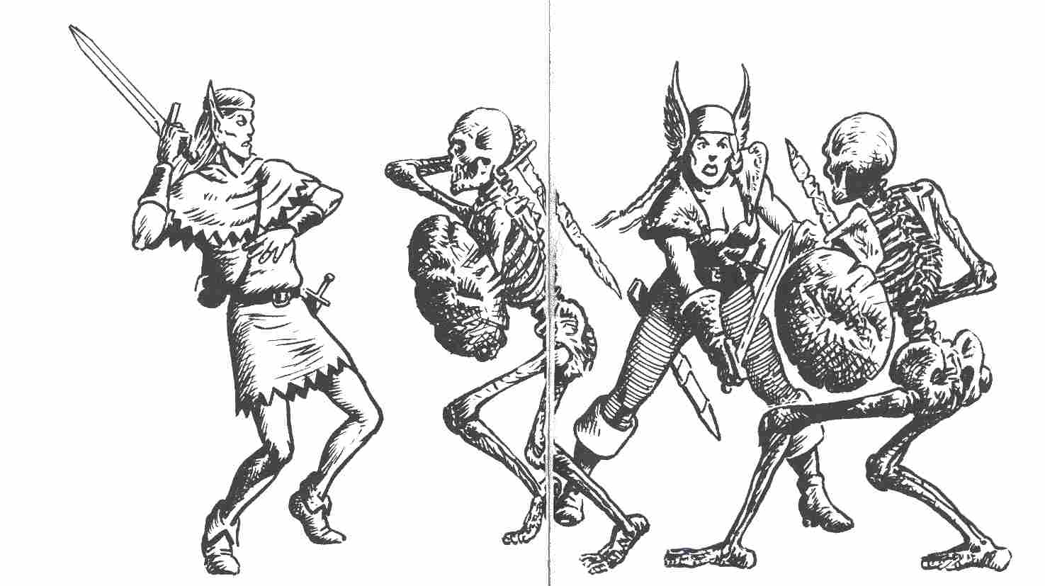

EV 10, PR 1, AT 7, PRD 7, CM 7. Ils infligent 1 D + 3 PI avec leurs épées ébréchées. Leurs boucliers leur apportent 1 point de Protection supplémentaire. Le débarras étant très étroit, deux héros au maximum peuvent participer au combat. Cependant, tout en restant à l’arrière-plan, un Elfe ou un Magicien peuvent lancer des formules magiques contre les Squelettes. Medousa - Pétrifie-toi ! et Horreur et terreur - Perds cœur et ardeur ! sont sans effet, mais les héros doivent le découvrir par eux-mêmes. Un Fulminictus - Droit au but ! est un peu plus efficace : les PI infligés aux Squelettes sont divisés par deux. On ne vient vraiment à bout des Squelettes qu’avec des armes de choc, tels que massues, marteaux de guerre ou masses d’armes. Des armes d’estoc et de taille diminuent les PI de moitié. Les Squelettes se battent jusqu’à la défaite. Si les Squelettes sont vaincus, et si les héros examinent le débarras, ils y découvrent un Brigand qui a été abattu et, sur lui, une bourse contenant 8 pièces d’argent.

Secteur A : Le labyrinthe

Informations réservées au Maître
Ce qui, à première vue, ressemble tout bêtement à une intersection entre 4 corridors est, en fait, un labyrinthe comme on en fait peu. C’est surtout le cartographe du jeu qui va s’arracher les cheveux devant ce passage piégé. Sur le sol de chaque corridor, juste avant l’intersection, se trouve une dalle qui, lorsque l’on marche dessus, déclenche le mécanisme d’une cloison coulissante. Une fois que les héros ont franchi l’intersection, celle-ci se transforme, grâce aux cloisons coulissantes, en un croisement en T ou, tout simplement, en un passage unique (cette transformation n’a lieu évidemment, que lorsque les héros sont suffisamment loin pour ne plus entendre ni voir ce qui se passe). Le piège change à chaque fois. C’est le Maître qui décide des transformations. Les héros sont décontenancés, mais le Maître ne doit sous aucun prétexte les aider. Si les héros découvrent le stratagème, ils peuvent immobiliser les parois coulissantes à l’aide de cales.

Secteur B : Le piège à arbalète

Informations réservées au Maître
Le premier héros à pénétrer dans le corridor de 2 m x 2 m, devant la porte de l’espace n°31, déclenche un piège à arbalète. Un ressort dissimulé dans le mur sud du corridor lance une flèche en fer qui inflige 1 D + 3 PI. En réussissant une épreuve d’Adresse + 5 le héros peut éviter la flèche. La porte qui conduit à l’espace n° 31 est fermée et ne cède pas si on essaie de la forcer. On ne peut l’ouvrir qu’avec la clé en or trouvée dans l’espace n° 4.

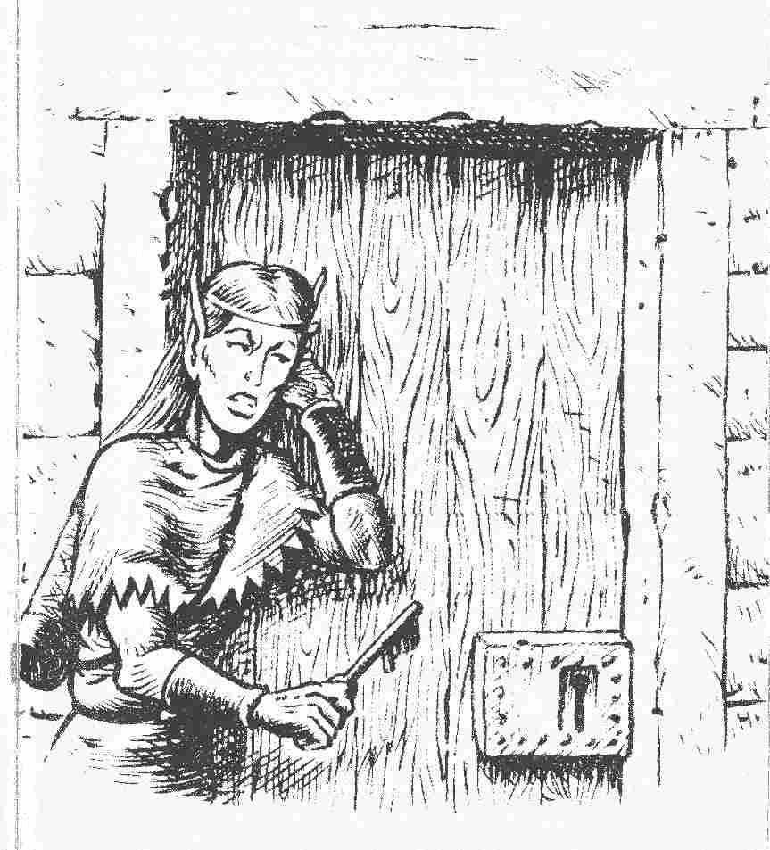

Espace n° 31 : La chambre aux trésors

Informations générales
C’est une pièce sombre et rectangulaire qui mesure 12 m d’Ouest en est et 8 m du Nord au sud. Un rebord en marbre de 1 m de large et de 1 m de haut court le long du mur Nord et est, et le long de la moitié du mur sud. Une grande tapisserie est accrochée au mur Nord au-dessus du rebord. Des objets en partie détruits et en désordre couvrent le rebord de marbre. La porte d’entrée est percée dans le mur Ouest. La pièce a 3 m de haut.

Informations particulières
Bien qu’elle soit fermée à clé, cette pièce a, de toute évidence été pillée. Des débris de vases, de fioles, de récipients en verre et en terre, sont éparpillés sur le rebord de marbre contre le mur Nord. Ici et là, il reste encore un vase ou une coupe intacts. La tapisserie représente des scènes qui datent d’une époque plus glorieuse : une chasse à l’ours dans la forêt, les noces d’une belle jeune fille à la chevelure d’or, des scènes de moissons, ainsi qu’une bataille contre une tribu barbare. Le rebord de marbre qui court le long du mur est a été complètement rangé alors que, contre le mur sud, des tapis et des draps noirs de suie sont empilés n’importe comment. De toute évidence, les pillards les ont jugés sans valeur. Parmi les objets encore en bon état on trouve :
1. Un très beau vase strié de bleu, dans lequel se trouvent des pièces d’or et des pièces
d’argent
2. Un tapis d’Orient en soie (1 m x 2)
3. Une fiole verte
4. Un poignard en or
5. Une assiette en étain très lourde sur laquelle est posé un diamant
6. Un récipient en verre de forme allongée dans lequel rougeoie une pierre précieuse.

Informations réservées au Maître
Chaque héros a le droit de choisir un trésor. Dans le vase il y a 6 pièces d’or et 34 pièces d’argent. Celui qui emporte le vase perd de façon magique un point de Force par tour de jeu. Celui qui le casse perd 2 points d’Adresse. Celui qui le vide peut s’approprier l’argent sans problèmes. Le tapis de soie a une valeur marchande de 15 - 20 pièces d’or. La fiole verte contient un élixir de métamorphose, dont l’effet dure un tour de jeu complet. Le poignard est en mica jaune, il a une valeur de 2 pièces d’argent et n’apporte que 1 D – 1 PI (au cours d’un combat). Si on quitte la pièce en emportant l’assiette en étain et le diamant, l’assiette noircit et le diamant se retransforme en charbon. Les deux objets ne valent alors plus un sou. La pierre précieuse contenue dans le récipient en verre est un gros grenat (d’une valeur de 50 pièces d’argent). Celui qui y touche a une surprise désagréable. Sa main double de volume (durée : 1 D tours de jeu). Cela est particulièrement pénible si on a la main dans le récipient, car celui-ci se révèle incassable, La main est inutilisable pendant tout le temps que le poison agit. Une porte secrète est cachée dans le mur sud (instinct des Nains : 11 ; tous les autres héros doivent se soumettre à une épreuve d’Intelligence + 3 s’ils souhaitent la trouver). Elle s’ouvre une fois que l’on a frappé trois coups. Le passage derrière conduit à l’espace n° 32.

Espace n° 32 : La salle d’armes

Informations générales
Il s’agit d’une pièce de 12 m d’Ouest en est et de 6 m du Nord au sud avec un renfoncement de 2 m x 2 au milieu du mur est. Une porte secrète est percée dans le mur Ouest, une autre dans le mur est du renfoncement. Juste à gauche de la porte Ouest, commence le mur Nord qui, au bout de 2 m, oblique vers le Nord sur 2 m. Des tréteaux et divers supports sont disposés contre les murs Nord et sud. Deux Squelettes se tiennent au milieu de la pièce.

Informations particulières
Il ne reste aux murs que quelques lances et des hallebardes. Il y a des épées, des haches de guerre et des massues dans deux petits tonneaux de bois. Des boucliers richement ornés sont accrochés aux murs. Des boucliers en bois plus ordinaires sont entassés dans l’angle Nord-Est. Les Squelettes portent des épées et des boucliers.

Informations réservées au Maître
Les Squelettes (CO 12, EV 10, PR 0, AT 7, PRD 7, CM 7) attaquent sans hésiter. Avec leurs épées ils infligent 1 D + 3 PI. Leurs boucliers leur confèrent 1 point de PR. Quand on a affaire à des Squelettes, les dommages infligés par des armes de taille et d’estoc acérées doivent être divisés par deux. Ce n’est pas le cas avec les armes de choc, ou armes contondantes, qui gardent toute leur efficacité. Il n’y a que certaines formules magiques qui soient efficaces contre les Squelettes. Pendant un combat, on ne peut utiliser contre eux qu’une formule telle que Fulminictus - Droit au but ! encore n’agit-elle qu’à moitié. Tant qu’on n’est pas venu à bout des Squelettes, ils continuent à se battre. La porte du mur est en fait une fausse porte. Il est impossible de l’ouvrir. Si on la force, on ne trouve derrière que de la pierre. En revanche, il y a une porte secrète dans le mur Nord, juste à côté de l’entrée (instinct des Nains : 11). Tous les héros doivent réussir une épreuve d’Intelligence + 3 s’ils veulent trouver la porte. Une pierre non scellée dans le mur Ouest sert de mécanisme d’ouverture. Derrière la porte secrète se trouve un passage secret qui conduit à l’espace n° 31.

Espace n° 33 : La crypte

Informations générales
Un petit escalier de pierre conduit 2 m plus bas à une cave voûtée, dont la porte n’est pas fermée. Derrière, se trouve une pièce qui mesure 24 m du Nord au sud et 10 m d’Ouest en est. La hauteur de plafond est de 2,5 à 3,5 m. Contre le mur Ouest, distants de 2 mètres les uns des autres, sont alignés cinq blocs de pierre. Les trois blocs centraux mesurent 6 m de long, 4 m de large et 2 m de haut; les deux blocs qui reposent dans les coins Nord-Ouest et sud-ouest sont moitié moins larges. Des torches, accrochées au mur est, plongent la crypte dans une lumière spectrale.

Informations particulières
Quand les héros pénètrent dans la crypte et s’approchent des blocs, ils voient que les côtés en sont percés de grandes ouvertures dans lesquelles se trouvent des cercueils et des ossements.

Informations réservées au Maître
Dans la partie sud de la pièce se cachent trois Zombies (CO 12, EV 20, PR l, AT 8, PRD 6, CM 10). Ils attaquent dès qu’ils en ont l’occasion. Ils se battent à mains nues et infligent 1 D + 1 PI. Les Zombies sont très résistants. Les dommages qu’on leur inflige doivent être divisés par deux, en revanche, les formules magiques conservent toute leur force. Les Zombies se battent jusqu’à leur anéantissement. Cette pièce est le caveau de famille des anciens maîtres du château. Murgol a recruté parmi ces morts son potentiel de guerre. Grâce à ses pouvoirs magiques, il ramène les morts à la vie et les transforme en Squelettes, Momies, et Zombies. C’est une véritable armée de morts vivants, avec l’aide desquels il compte bien étendre son pouvoir. La crypte ne contient rien d’autre que les ossements des morts.

Espace n° 34 : Le mystère de Murgol

Informations générales
Il s’agit d’une pièce de forme inhabituelle. Elle a sept côtés et 12 m de diamètre. Elle est éclairée par deux feux qui brûlent dans des âtres de pierre, au Nord et au sud de la pièce. A mi-chemin entre ces deux âtres, un grand cercle jaune de 4 m de diamètre a été dessiné sur un sol exceptionnellement brillant et de couleur verte. Au centre du cercle on a tracé un pentagramme. Il y a une grande table de travail contre le mur Nord-Est, et un bureau contre le mur sud-est. La pièce a une hauteur de plafond de 3 m. L’entrée est située dans la partie sud-ouest.

Informations particulières
La lueur du feu projette contre les murs des silhouettes et des ombres étranges. Des démons et des monstres prennent forme, puis s’évanouissent. Une cassette richement décorée est posée sur le bureau. A côté, se trouvent un gros livre, une plume d’oie et une bouteille d’encre. Un peu plus loin, on voit une boule de cristal et un parchemin. La table de travail est très en désordre et donne l’impression qu’on l’a quittée en toute hâte. Un liquide bouillonne dans une cornue. Des petits creusets et des petits couvercles gisent çà et là. Une étagère fixée au mur supporte des fioles de verre contenant diverses substances organiques et non-organiques. Près de la table règne une odeur bizarre.

Informations réservées au Maître
Le héros qui pose le pied dans le cercle jaune... se retrouve automatiquement dans l’espace n° 21. Si les héros contournent le cercle par le sud et sont à moins d’un mètre du bureau, la probabilité qu’ils déclenchent un piège à barres est de 3 à 6. Ils le déclencheront de toutes les façons s’ils s’approchent du bureau. Douze barres de fer très pointues sortent du sol devant le bureau. Le héros qui se trouve le plus près doit réussir une épreuve d’Adresse + l, le deuxième une épreuve normale et tous les autres doivent enregistrer 1D + 3 points de Blessure. Ils ne peuvent plus ensuite s’approcher du bureau. Quand le piège est déclenché, deux Momies (CO 12, EV 35, PR 2, AT 7, PRD 7, CM 22) surgissent dans le cercle jaune, comme venues du néant, et attaquent les héros. Dotées d’une très grande force, elles peuvent infliger à mains nues 1D + 4 PI. On ne peut en venir à bout qu’avec des armes magiques, des formules magiques et le feu (2D PI par assaut). Le héros blessé par une Momie risque de se voir inoculer une maladie (voir le Descriptif des Monstres). Les Momies se battent jusqu’à leur anéantissement. Il y a une porte secrète dans la partie est de la pièce. Elle s’ouvre avec un levier à bascule situé sous la table de travail, contre le mur. Deux tours de jeu complets sont nécessaires aux héros pour trouver la porte secrète (instinct des Nains : 12) et le levier. Les héros ne trouvent rien d’intéressant, pas plus sur la table de travail qu’à côté.

Espace n° 35 : Le cabinet de Murgol

Informations générales
Un passage de 3 m de long conduit à une tenture, derrière laquelle on découvre une petite pièce mesurant 8 m du Nord au sud et 4 m d’Ouest en est. La partie Nord-Est forme un renfoncement de 2 m x 4. La pièce a 2,5 m de hauteur de plafond et elle est bien éclairée par des lampes accrochées aux murs. L’entrée, séparée par une tenture, se trouve dans le mur Ouest et il y a une porte dans la partie sud du mur est.

Informations particulières
La pièce est bien meublée. Un bureau imposant trône contre le mur Ouest, au Nord du rideau. Devant le bureau, il y a un grand siège en bois au dossier savamment sculpté. Tout à côté du siège, une manette sort du mur Nord. Dans le renfoncement de la partie Nord-Est, il y a une grande commode, au-dessus de laquelle est accroché un miroir ovale, richement orné. Le verre du miroir est noir et montre, vue d’en haut, la chaussée de rondins qui traverse le marais. Une armoire se dresse devant le mur Ouest, au sud. Si les héros ne se sont pas déjà battus contre les Momies dans l’espace n° 34, ces deux morts vivants apparaissent dans la partie Nord de la pièce. Si les héros sont déjà venus à bout des Momies dans le même espace, ils voient maintenant un homme tout de noir vêtu qui se tient devant le miroir. Il a une stature imposante, de longs cheveux noirs, une barbe pointue et des ongles très longs. Une étrange ceinture d’or retient son habit à la taille.

Informations réservées au Maître
Si les deux Momies sont présentes (pour leurs valeurs et leurs particularités se référer à l’espace n° 34), elles attaquent immédiatement et se battent jusqu’à leur anéantissement. Si Murgol, le Magicien de la Nuit, se trouve dans son cabinet – car la silhouette en noir, c’est lui – il attend que tous les héros soient dans la pièce et, partant d’un rire sardonique, lance la ceinture en or à leurs pieds. Tout d’abord, les héros voient que la ceinture est faite de douze scorpions en or dont les pinces et les queues se touchent. En tombant au sol, ces bijoux se transforment en véritables Scorpions vivants qui pointent leur dard en direction des héros. Chaque héros doit réussir une épreuve d’Adresse, sinon il court le risque de se faire piquer par un Scorpion. Si l’épreuve échoue, le Maître lance à nouveau le D. S’il sort un l ou un 2 le héros est piqué. La piqûre d’un Scorpion est mortelle, à moins d’être soignée à l’aide d’une potion ou d’un sortilège. Pendant que les héros sont occupés avec ces animaux redoutables et s’emploient à les piétiner, Murgol disparaît par la porte du mur est. Le levier scellé dans le mur Nord permet de faire redescendre dans le sol les barres de fer qui sont devant le bureau dans l’espace n° 34.
Les héros peuvent à présent examiner les objets : la cassette contient un petit rubis (d’une valeur de 20 pièces d’or) et une amulette qui fait de celui qui la porte un serviteur du Mal. Le parchemin est vierge. Il y a un autre parchemin dans le tiroir de la commode. Celui-ci aussi a l’air de ne porter aucune inscription, mais si on superpose les deux parchemins et si on les place devant une source lumineuse, on découvre le plan du niveau 2 des ruines, et un dessin qui représente un sceptre en, or avec, à un bout, deux ailes d’aigle stylisées et, à l’autre bout, un gros pommeau.

Secteur C : Les pièges du miroir

Informations générales
Si on ouvre vers l’intérieur la porte percée dans le mur est de l’espace n° 35, on se trouve devant une fosse de 2 m de large et de 3 m de profondeur, dont le fond est hérissé de barres de fer pointues. De l’autre côté de la fosse on voit le pied d’un lit confortable, dans une pièce peu éclairée.

Informations réservées au Maître
Le héros qui essaie de sauter par-dessus la fosse apprend à ses dépens la perfidie des miroirs piégés. De l’autre côté de la fosse, un miroir barre le passage et fait croire à celui qui le regarde qu’il y a là une pièce sans porte. Si le héros a de la Chance (épreuve de Chance + 3) il traverse le miroir et enregistre D points de Blessure. Sinon, il tombe dans la fosse et enregistre alors 2D points de Blessure. Il est possible de déjouer le piège en brisant le miroir noir de l’espace n° 35.

Espace n° 36 : La chambre de Murgol

Informations générales
La pièce mesure 6 m x 6. Elle a 3 m de haut. L’entrée se trouve au Nord du mur Ouest. La pièce est relativement sombre, éclairée seulement par un chandelier placé au centre du mur est.

Informations particulières
Une couche noire, confortable, se trouve le long du mur sud. Elle est recouverte d’une peau d’ours polaire de grande valeur. Un autel en obsidienne s’élève au centre du mur est. Devant, il y a une petite idole de jade et, sur l’autel, un chandelier. A part un coffre posé près de la couche, la pièce semble vide. Murgol se tient au milieu de la pièce et il pointe un grand sceptre en direction des intrus. La pointe de son sceptre s’orne de deux ailes d’aigle ; l’autre extrémité se termine par un gros pommeau.

Informations réservées au Maître
Murgol, Magicien de Niveau 5 (CO 13, IN 15, CH 13, AD 12, FO 10, EV 30, PA 40, CM 30) ne se bat, bien entendu, qu’avec des armes magiques. Pour cette aventure, il a à sa disposition 13 formules. De plus, son sceptre lui sert de baguette magique. Aussi, les formules qu’il prononce ne lui retirent-elles à chaque fois que la moitié de ses POINTS ASTRAUX. Il peut, par ailleurs, transformer son sceptre en épée de flamme (2 D + 2 PI). Quand il l’utilise ainsi, il ne peut évidemment pas prononcer de formule magique. Le combat contre Murgol est une lutte à mort. Si les héros viennent à bout du Magicien de la Nuit, ils peuvent s’octroyer 100 POINTS D’AVENTURE. Ils trouvent ensuite, dans la petite commode, une bourse contenant 20 pièces d’or et le journal du scélérat, qui fournit des éclaircissements sur ses atrocités et ses plans diaboliques. L’idole de jade a l’air d’avoir une certaine valeur, mais elle n’apporte que le malheur à son propriétaire (elle diminue sa valeur de Courage de 1 point par tour de jeu). Le sceptre, lui, vaut bien 30 pièces d’or, mais il est infiniment plus utile comme arme magique, même si, pour un Magicien de Niveau 1, il n’est qu’une baguette magique toute simple. Le sceptre est léger et creux. Si l’on retire le pommeau on trouve, enroulé à l’intérieur, le parchemin du Roi.

Renseignements importants:
La force d’une formule magique est souvent déterminée en fonction de la classe de monstre à laquelle appartient celui qu’elle vise. Comme il n’y a pas de valeur correspondante pour les joueurs-héros, indiquez à la place leur valeur d’Intelligence + (Niveau x 2). Cette valeur définit la réceptivité des héros à la magie. Vous pouvez ensuite découvrir l’impact d’une formule, selon les indications données dans le Livre des Règles.

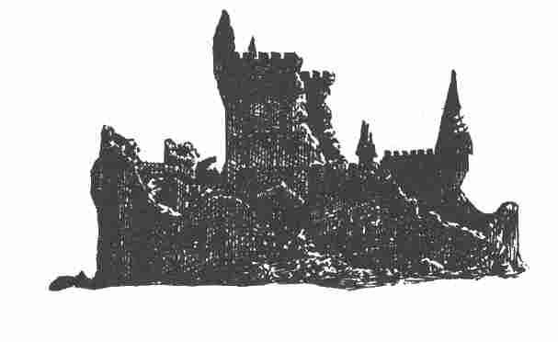

Les Monstres

Le Hibou

Le Hibou est un oiseau de proie nocturne que l’on rencontre fréquemment. Il chasse de petits reptiles, des insectes et des oiseaux. Il en existe différentes espèces. La plupart d’entre eux mesurent entre 0,3 et 0,7 m. Leurs ailes déployées peuvent atteindre 1,2 m. La couleur de leurs plumes est le plus souvent marron ou marron foncé. Contrairement aux autres espèces d’oiseaux, ils ont les yeux sur le devant de la tête qu’ils peuvent tourner en formant un angle de près de 360°. Les Hiboux vivent de préférence dans les forêts, dans les vieilles forteresses ou les bâtiments abandonnés. Ils ont une ouïe parfaite et voient très bien la nuit. Ils sont très habiles en vol, et quand ils foncent sur une proie, ils l’atteignent presque toujours avec leurs griffes acérées ou leur bec pointu. On leur
prête une certaine intelligence et ils auraient, dit-on, la capacité de comprendre le langage des hommes et de donner aux promeneurs des renseignements utiles.

Valeurs :
Courage 10 Attaque 12
Énergie Vitale 5 Parade 10
Protection 0 Points d’Impact 1D-1
Classe de monstre 3

La Créature Mimétique

Les Créatures Mimétiques sont des êtres qui existent depuis longtemps et qui, à en croire les légendes, seraient venues d’un autre monde. Comme leur nom l’indique, elles peuvent changer de silhouette et prendre l’apparence d’autres êtres vivants : les humains, mais aussi les animaux de taille moyenne (comme les loups ou les gros chiens). Leur forme d’origine ressemble beaucoup à celle d’un être humain. Elles mesurent 1,8 m, sont très minces, voire maigres, et chauves. Elles ont de gros yeux. On les dit très cruelles et sournoises. On leur prête une ambition démesurée : l’amélioration de leur race, et s’imposer comme espèce dominante en Aventurie. Pour elles, tous les êtres vivants ne seraient que des moyens d’arriver à leurs fins. Fort heureusement, il n’y a que très peu de
Créatures Mimétiques ; sinon, elles auraient depuis longtemps accompli leur funeste dessein. Les Créatures Mimétiques observent soigneusement les hommes et les animaux, puis, selon une méthode qui leur est propre, détruisent leur image et prennent leur place.
C’est pour cette raison qu’il est toujours difficile de les reconnaître si elles n’apparaissent pas sous leur forme d’origine. On dispose toutefois d’un indice : elles ne supportent pas une goutte d’alcool ainsi que la musique. Elles sont très dangereuses et très puissantes.
Quiconque se bat contre une de ces créatures doit soustraire 2 points de sa valeur d’Attaque.

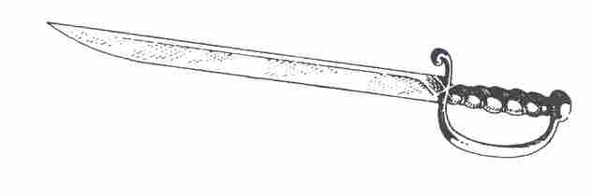

Valeurs :
Courage 10 Attaque 10
Énergie Vitale 30 Parade 8
Protection : celle de Points d’Impact 1 D + 4
leur victime, sinon 1
Classe de monstre 14

Le Cloporte des Sépultures

C’est une espèce rare de cloporte géant qui vit dans les cryptes humides et dans les ruines. On le rencontre aussi dans les cimetières et dans les catacombes. L’animal a entre 1,5 et 2,5 m de long et 1,2 m de haut. Il se nourrit surtout de cadavres, mais ne néglige pas, de temps à autre, une proie vivante. Le Cloporte des Sépultures a un corps ovale, allongé, d’où sortent de chaque côté un grand nombre de grosses pattes qui mesurent 50 cm. La tête, plutôt petite, est munie de pinces puissantes et de mâchoires. Le corps est recouvert d’une mince carapace de chitine. Il a l’air malhabile mais il peut, à l’occasion, se déplacer avec une agilité étonnante. Il n’est pas trop agressif, bien qu’il surprenne volontiers l’adversaire par derrière et considère comme une proie possible tout ce qui est de taille inférieure à la sienne.

Valeurs :
Courage 9 Attaque 11
Énergie Vitale 30 Parade 5
Protection 3 Points d’Impact 1D+3
Classe de monstre 13

La Momie

Les Momies sont des morts vivants que de puissants Magiciens ont ramenés à la vie. Elles ont l’apparence d’un cadavre, préservé de la décomposition grâce à des baumes et des bandelettes. Elles mesurent de 1,8 à 2,5 m et surgissent souvent au voisinage des cimetières, des catacombes et des cryptes. Ces cadavres sont dotés d’une grande force et on ne peut les vaincre qu’en utilisant des armes ou des formules magiques. Encore faut-il que le héros apporte la preuve qu’il peut supporter la vue d’une Momie en réussissant une épreuve de Courage. S’il est vrai que les armes conventionnelles sont impuissantes contre elles, le feu est une arme de combat efficace qui leur inflige 2 D PI. Un héros blessé par une Momie risque de se voir inoculer une maladie (dans 10 % des cas) qui entraîne la mort si une potion ne vient pas en annuler l’effet ou si on ne fait pas usage de la magie pour soigner le blessé.

Valeurs :
Courage 12 Attaque 7
Énergie Vitale 35 Parade 7
Protection 2 Points d’Impact 1D+4
Les armes
Conventionnelles
sont inefficaces
Classe de monstre 22

Le Brigand

Les Brigands sont des hommes normaux qui, contrairement à la plupart des gens ne gagnent pas leur pain à la sueur de leur front mais par la violence ou des procédés malhonnêtes. Ils habitent souvent dans des lieux peu fréquentés, comme les forêts ou les montagnes, afin d’éviter les poursuites. Néanmoins ils ne sont jamais très loin des villages, des marchés ou des foires. Ce sont les cousins de nos voleurs des villes qui sont organisés en bandes et qui rendent peu sûres les villes d’Aventurie. Les Brigands ont souvent un aspect négligé, de longues barbes, des vêtements sales et en guenilles. Ils ne sont pas lourdement armés, ni protégés par des armures, car ils ont besoin de se mouvoir facilement. Ils portent souvent des vêtements normaux, plus rarement des cottes matelassées. Leurs armes préférées sont : les poignards, les glaives, les sabres, les haches de jet, les épées, les arcs et les flèches. Leurs valeurs sont les mêmes que celles d’un homme de même niveau ; toutefois leur Énergie Vitale est de 30 et leurs valeurs d’Attaque et de Parade sont respectivement de 10 et de 8.

L’Amibe Géante

C’est un monstre peu répandu qu’on ne rencontre que dans les cavernes humides, les ruines ou les cryptes. C’est un cousin éloigné de l’amibe unicellulaire. Elle ressemble à une grosse masse protoplasmique qui peut atteindre 3 m et qui a une résistance étonnante.
Elle développe des pseudopodes et se propulse lentement en avant, d’un mouvement coulé : elle peut se glisser dans des fissures très étroites. Comme elle avance très lentement, elle est toujours en quête de nourriture organique, qu’elle absorbe et qu’elle dissout. On peut parfois apercevoir a l’intérieur de son corps à demi transparent des substances non-organiques telles que des armes ou des objets de valeur. Les armes de choc ne sont d’aucune efficacité contre les Amibes. Si on utilise des armes d’estoc il faut diviser par deux leur impact et donc les dommages qu’elles occasionnent. Seules les armes de taille sont d’une quelconque efficacité. On peut aussi venir à bout de ces monstres avec le feu. Une torche inflige 2 D points de Blessure et fait fuir l’Amibe. Il est dangereux de toucher une Amibe Géante car elle secrète un liquide qui inflige 1D+ 3PI.

Valeurs :
Courage 7 Attaque 12
Énergie Vitale 40 Parade 0
Protection 0 Points d’Impact 1D+3
Classe de monstre 15

Le Squelette

Les Squelettes sont des êtres faits d’os d’humanoïdes – des os d’hommes la plupart du temps – et qui ont été ranimés. Ils doivent leur existence à un puissant Magicien (de Niveau 3 au moins) sous le contrôle duquel ils demeurent. Si le sortilège qui les anime disparaît, ils retombent en poussière. On les trouve surtout à proximité des cryptes. Ils portent souvent des vêtements et des armures de sorte que leur véritable identité n’apparaît pas au premier coup d’œil. Si on utilise contre eux des armes d’estoc ou de taille, il faut diviser par deux les Blessures. C’est avec des armes de choc qu’on peut les combattre efficacement (comme par exemple un marteau de guerre). Toutes les formules magiques ne sont pas efficaces contre les squelettes. Un Medousa - Pétrifie-toi ! ou un
Horreur et terreur - Perds cœur et ardeur ! sont sans effet. Avec un Fulminictus -Droit au but ! il faut diviser par deux les Blessures causées. Les Squelettes sont, la plupart du temps, armés d’épées et de boucliers. Ce sont presque toujours des Squelettes humains car ceux-ci sont plus faciles à ramener à la vie.

Valeurs :
Courage 12 Attaque 7
Énergie Vitale 10 Parade 7
Protection 0-6 Points d’Impact 1D+3 (arme)
Classe de monstre 7

La Gargouille

Les Gargouilles ont un nom trompeur qui leur vient de leur ressemblance avec les statues de pierre que l’on voit sur les monuments. Ce sont des êtres méchants et rapaces que l’on rencontre au voisinage des ruines, des cavernes et des cryptes. Les Gargouilles ressemblent à des hommes mais ont des ailes membraneuses, grâce auxquelles elles peuvent couvrir des distances considérables. Elles ont, par ailleurs, des griffes et des dents acérées, une queue, des oreilles pointues, et une corne au milieu du front. Elles ont aussi les genoux et les coudes très anguleux. Leur peau est grise et tannée, et leur offre une excellente protection. D’une intelligence moyenne, foncièrement méchantes, elles combattent tout ce qui arrive à leur portée et affectionnent tout particulièrement les êtres faibles. Mais il leur arrive d’attaquer sans réfléchir quand elles pensent avoir le dessus.
Elles utilisent rarement des armes et préfèrent leurs griffes et leur corne. Elles sont parfois au service de quelqu’un qui est suffisamment malin et puissant pour pouvoir les contrôler.

Valeurs :
Courage 11 Attaque 8
Énergie Vitale 40 Parade 7
Protection 3 Points d’Impact 2 x1D+3
Classe de monstre 25

Le Zombie

Tout comme les Momies et les Squelettes, les Zombies sont des morts vivants. Ils doivent être ramenés à la vie par un Magicien et rester sous son contrôle. Leur aspect extérieur varie d’un Zombie à l’autre. Quand il s’agit de morts de fraîche date, ils ont un aspect presque normal ; seul leur teint est particulièrement pâle. S’il s’agit de morts plus anciens, ils ressemblent tout simplement à des écorchés. Les Zombies n’ont pas besoin d’armes, ils attaquent à mains nues. Ils sont quasiment insensibles aux blessures, et il faut littéralement les réduire en miettes pour en venir à bout. On peut aussi utiliser des formules magiques. Un Fulminictus - Droit au but ! ou un Medousa - Pétrifie-toi ! sont assez efficaces Il faut diviser par deux les Blessures qu’on leur inflige. Ils perdent un
point d’EV par tour de jeu, jusqu’à ce qu’ils soient à nouveau activés par le Magicien qui les contrôle. Un Zombie ne peut pas combattre pendant plus de 20 tours de jeu.

Valeurs :
Courage 12 Attaque 8
Énergie Vitale 20 Parade 6
Protection 1 Points d’Impact 1D+1
Classe de monstre 10

Le Loup-Garou

Les Loups-Garous appartiennent à la famille des lycanthropes. La lycanthropie est une maladie qui peut atteindre toute personne qui se fait mordre par lycanthrope. La victime d’un Loup-Garou se transforme elle-même en Loup-Garou à la pleine lune. Elle prend toutes les caractéristiques d’un loup : sa rapidité, sa mâchoire puissante et sa sauvagerie.
Si un Loup-Garou conserve un aspect humain, son corps tout entier se recouvre de poils et la forme de son crâne se transforme.
C’est avec des armes d’argent ou des armes magiques que l’on vient à bout des Loups-Garous.
Ils ne sont pas sensibles non plus aux formules magiques. Ils ont une intelligence moyenne et peuvent attaquer même s’ils n’ont pas le dessus. On ne peut soigner la morsure d’un Loup-Garou qu’en avalant au plus vite une potion de guérison. La formule magique Balsamon-Guérison ! guérit la blessure mais elle n’empêche pas la transformation de la victime en Loup-Garou.

Valeurs :
Courage 12 Attaque 9
Énergie Vitale 35 Parade 8
Protection 2 Points d’Impact 1D+2
Classe de monstre 16

Le Loup

On en rencontre beaucoup en Aventurie, surtout dans les forêts du Nord et de l’Est. La couleur de leur fourrure dépend de la région où ils se trouvent. Elle semble s’adapter au climat. Ils mesurent entre l et 1,5 m de long et peuvent peser 60 kg. Ils chassent le plus souvent en bande, mais on peut de temps en temps rencontrer un Loup solitaire. Leur mâchoire est puissante et leur résistance sans limites. Quand une meute chasse, elle traque sa proie pendant des heures et des heures. Les Loups attaquent avec leurs crocs acérés, provoquant des blessures redoutables. Au printemps naissent entre 4 et 6 petits qui sont jalousement protégés par leurs parents.

Valeurs :
Courage 9 Attaque 9
Énergie Vitale 15 Parade 0
Protection 1 Points d’Impact 1D+1
Classe de monstre 6

La Chauve-Souris

La Chauve-Souris est un petit mammifère capable de voler. Elle a de grandes oreilles et des ailes membraneuses. Elle peut éviter les obstacles grâce à un système radar à ultra-sons.
Cet animal nocturne craint la lumière et le feu. La nuit, ces animaux chassent les insectes et ils reviennent, au matin, dormir dans leurs abris souvent sur de vieux murs, ou dans des grottes. Ils s’accrochent au plafond, la tête en bas, et passent ainsi la journée. On en rencontre des nuées de plusieurs dizaines, et parfois même des centaines. La Chauve-Souris a une envergure de 30 cm environ et représente rarement un danger pour l’homme.
En revanche, la Chauve-Souris géante ou Vampire (envergure 1 m) inflige par ses morsures des dommages considérables, d’autant plus graves qu’elle peut véhiculer des maladies.

Règles de jeu particulières : Des règles de jeu particulières s’appliquent aux Chauves-Souris.
Comme leurs dents ne peuvent traverser les vêtements épais ou les armures, elles ont tendance à s’attaquer aux parties non protégées de leurs victimes. Quand la morsure d’une Chauve-Souris atteint son but (AT réussie - PRD de la victime manquée) les points de Blessure sont directement soustraits de l’EV de la victime. Son armure est totalement inefficace contre ces animaux agiles. Les points de Blessure ne sont pas calculés aux dés, ils sont fixes.

Valeurs : Chauve-Souris / Chauve-Souris Vampire
Courage 5 / 10 Attaque 5 / 7
Énergie Vitale 2 / 5 Parade 0 / 0
Protection 0 / 0 Points d’Impact 1 / 2
Classe de monstre 1 / 3

Le Rat

Les Rats sont des rongeurs très répandus et, dans de nombreuses régions d’Aventurie, ils constituent un véritable fléau. Il en existe de nombreuses variétés. Le Rat que l’on rencontre le plus couramment a entre 20 et 30 cm de long et une fourrure noire, grise, marron ou, plus rarement, blanche. Il mange de tout et aime creuser des galeries. Il arrive même à se frayer un passage dans le bois et la pierre tendre. La morsure d’un Rat peut inoculer une maladie : le risque d’infection est de 10 %. Les Rats Géants atteignent presque 50 cm de long et, comme leurs cousins plus petits, ils ont une prédilection pour les ruines, les cimetières et les cavernes. Leurs morsures sont dangereuses et peuvent elles aussi inoculer certaines maladies.

Règles de jeu particulières : Des règles de jeu particulières s’appliquent aux Rats.
Comme leurs dents ne peuvent traverser les vêtements épais ou les armures, les Rats ont tendance à s’attaquer aux parties non protégées de leurs victimes. Quand la morsure d’un Rat atteint son but (AT réussie - PRD de la victime manquée) les points de Blessure sont directement soustraits de l’EV de la victime. Son armure est totalement inefficace contre ces animaux agiles. Les points de Blessure ne sont pas calculés aux dés, ils sont fixes.

Valeurs : Rats / Rats Géants
Courage 10 / 11 Attaque 5 / 7
Énergie Vitale 3 / 5 Parade 0 / 0
Protection 0 / 0 Points d’Impact 2 / 3
Classe de monstre 2 / 4

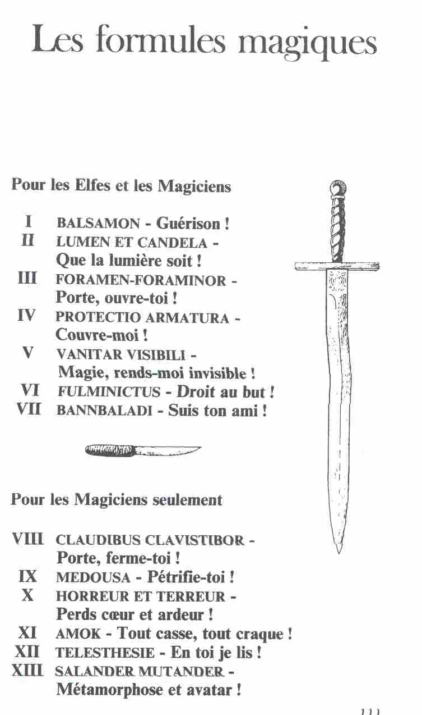

Les équipements autorisés

Trois systèmes d’équipements sont proposés au choix pour cette aventure. Les héros doivent se décider pour l’un d’entre eux. Ils coûtent :
n°1 : 22 pièces d’argent – n° 2 et n° 3 : 14 pièces d’argent.

Équipement n° 1 : Équipement n° 2 :
Sacoche en cuir Sac à dos en cuir
Lampe à huile Échelle de corde (5 m)
Briquet et pierre 4 torches
Mèche d’amadou (durée d’une torche : 6 tours de jeu)
Corde (10 m) Sac de toile
Marteau Briquet et pierre
10 pitons d’escalade Mèche d’amadou
Couverture Perche (2 m)

Équipement n° 3 :
Sac à dos en cuir
Couverture
Corde (10 m)
Outre (1l d’eau)
Barre de fer (levier ou pince-monseigneur)

Les armes

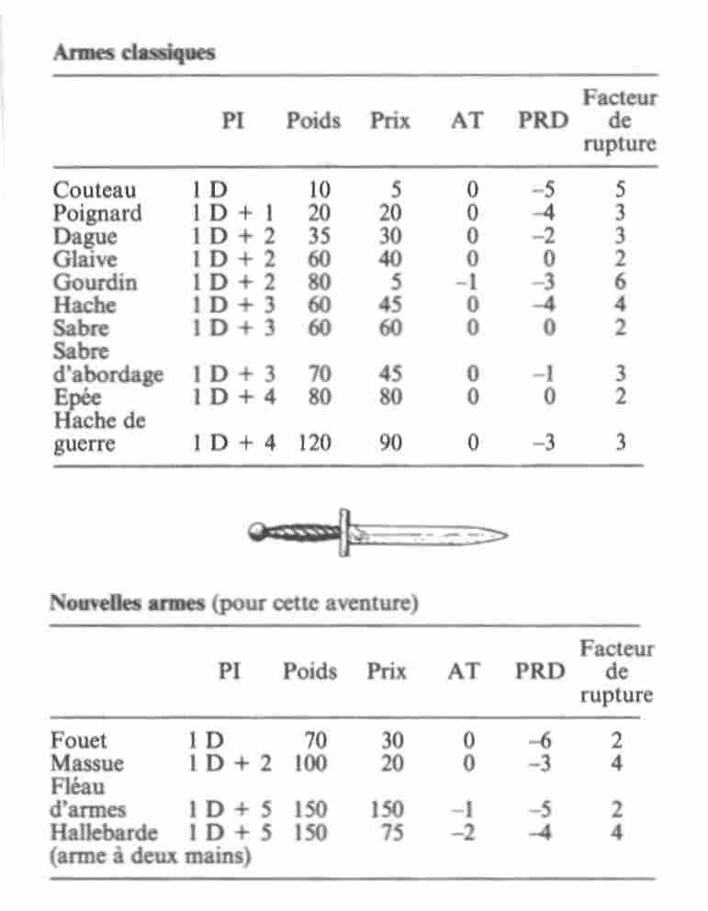

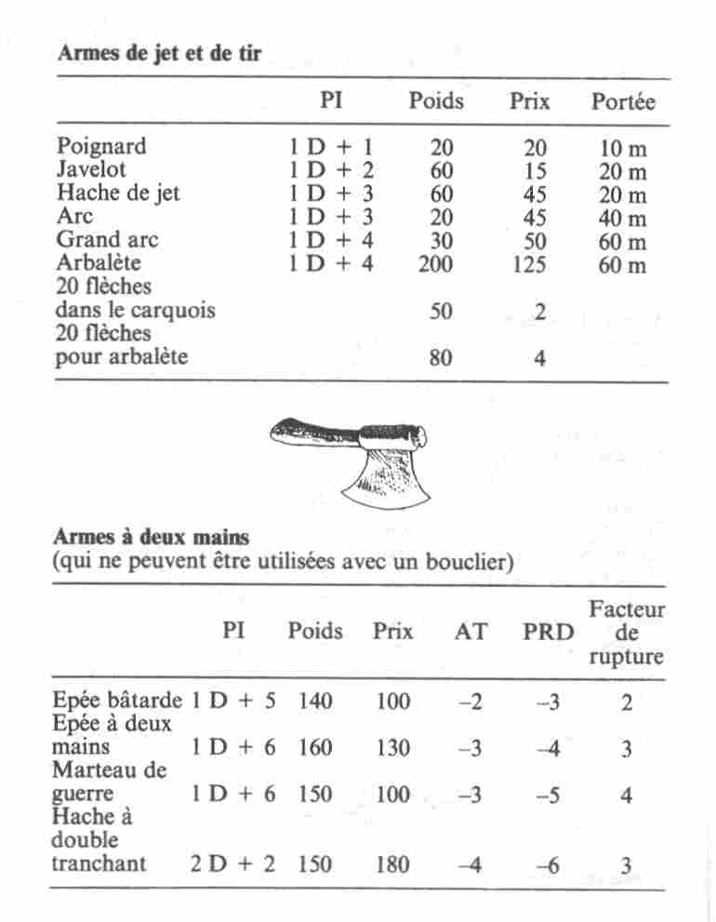

Abréviations essentielles

AD : Adresse
AT : Attaque
BL : Points de Blessure
CH : Charisme
CM : Classe de monstre
CO : Courage
D : le dé à six faces (ou D6)
D 20 : le dé à 20 faces
EA : Energie Astrale
EV : Energie Vitale
FO : Force physique
IN : Intelligence
PA : POINTS ASTRAUX
PAV : POINTS D’AVENTURE
PI : Points d’Impact
PR : Valeur Protection
PRD : Parade
PV : POINTS DE VIE

